Alivía: Análisis y diseño de un sistema
de coordinación y trazabilidad de ayuda humanitaria
Paucar Campoverder Kenyi Yair
Villegas Saavedra Axel Alberto
Panta Sanchez Eder Daniel
Inoñan González Justin Hafid
Universidad Nacional de Piura (UNP)
Curso: Ingeniería de Software
13 de octubre de 2026
Resumen
La coordinación humanitaria requiere distinguir las necesidades declaradas, los recursos disponibles y las entregas verificadas. En comunidades de Piura expuestas a lluvias intensas asociadas a El Niño, la información dispersa dificulta reconstruir compromisos y resultados. Alivía propone una plataforma web que articula solicitudes comunitarias, inventarios de organizaciones humanitarias, autorizaciones, traslados, recepciones y supervisión territorial. El trabajo sigue un desarrollo incremental con Kanban y relaciona requisitos, reglas, casos de uso y estados con un modelo conceptual y una persistencia organizada en cinco dominios. La arquitectura seleccionada separa el frontend de un backend monolítico modular y utiliza contratos para coordinar operaciones e integraciones. El diseño protege la disponibilidad mediante autorizaciones atómicas, descuenta existencias al confirmar el retiro y registra por separado cantidades recibidas y conformes. Los prototipos permiten explorar las responsabilidades de Comuna, ONG, Brigada y Defensa Civil con un escenario ficticio y verificaciones locales. La propuesta incluye infraestructura administrada, controles de comunicación y una estrategia de pruebas. El resultado es una especificación técnica acompañada de interfaces ejecutables localmente; la implementación del backend, la concurrencia en PostgreSQL y el despliegue productivo permanecen sin evidencia de ejecución.
Palabras clave: ayuda humanitaria, trazabilidad, inventario
Índice general
Capítulo 1. Introducción y problemática 7
Contexto y problema de coordinación 7
Justificación y objetivos 7
Alcance y exclusiones 8
Método de análisis y alcance de las evidencias 9
Capítulo 2. Descripción y análisis del sistema 10
Propósito funcional y límites de responsabilidad 10
Capacidades y requisitos principales 10
Casos de uso y reglas que condicionan las funciones 12
Capítulo 3. Modelado de procesos 13
Recorrido general y decisiones humanas 13
Matching y decisión de aporte 14
Traslado, recepción y estados 14
Observaciones externas, supervisión e informe final 16
Capítulo 4. Modelado y diseño de base de datos 17
Modelo conceptual y organización por dominios 17
Convenciones y lectura de las vistas relacionales 18
Solicitudes, inventario y matching 19
Autorizaciones, logística y verificación comunitaria 21
Identidad, territorio e historial 23
Integridad transaccional y restricciones 25
Capítulo 5. Arquitectura del sistema 27
Capas y responsabilidades de las aplicaciones 27
Módulos y contratos internos 28
Decisiones y consecuencias del diseño 29
Capítulo 6. Infraestructura y despliegue en la nube 31
Topología y servicios propuestos 31
Persistencia, seguridad y continuidad 32
Publicación, observabilidad y operación 32
Capítulo 7. Comunicaciones y seguridad 34
Recorrido de una solicitud 34
Contratos, errores y reintentos 35
Sesión, autorización e integraciones 36
Capítulo 8. Diseño de interfaces y prototipos 37
Sistema visual y coherencia por rol 37
Comuna: registro de necesidades 37
ONG: evaluación de propuestas y autorización 39
Brigada: ruta, retiro completo y llegada 41
Comuna: recepción y discrepancias 42
Defensa Civil: riesgo, cobertura y cierre 43
Capítulo 9. Verificación y calidad 47
Estrategia y criterios de aceptación 47
Comprobaciones locales observadas 48
Límites y cierre de calidad 49
Capítulo 10. Conclusiones 50
Referencias 52
Anexo A. Trazabilidad de requisitos y verificaciones 53

Índice de figuras
Figura 1 Actores y capacidades principales de Alivía 12
Figura 2 Flujo general de atención y supervisión 13
Figura 3 Coordinación transaccional del retiro completo 15
Figura 4 Conceptos del dominio y relaciones de responsabilidad 17
Figura 5 Vista relacional de solicitudes, inventario y matching 20
Figura 6 Vista relacional de autorización, despacho y recepción 22
Figura 7 Vista relacional de identidad y evidencia territorial 24
Figura 8 Organización lógica y separación de capas 27
Figura 9 Contratos de colaboración del monolito modular 29
Figura 10 Topología cloud y servicios auxiliares propuestos 31
Figura 11 Intercambio de una operación entre navegador, frontend, API y datos 34
Figura 12 Registro comunitario y validación de líneas de solicitud 38
Figura 13 Evaluación de matching por la ONG 39
Figura 14 Cotejo de cantidades antes de autorizar la salida 40
Figura 15 Ruta esquemática y condiciones del traslado 41
Figura 16 Recepción comunitaria con faltantes y no conformidad 43
Figura 17 Ficha territorial con evidencia y atención diferenciadas 44
Figura 18 Informe final y conservación de brechas de satisfacción 46

Índice de tablas
Tabla 1 Responsabilidades operativas y límites de acceso 10
Tabla 2 Capacidades funcionales y criterios de aceptación 11
Tabla 3 Ciclos de vida y condición de avance 16
Tabla 4 Propiedad de los datos en los cinco dominios 18
Tabla 5 Restricciones críticas y fallos que previenen 26
Tabla 6 Decisiones arquitectónicas seleccionadas 30
Tabla 7 Política de continuidad de referencia 32
Tabla 8 Contratos seleccionados para operaciones críticas 35
Tabla 9 Casos críticos y evidencia requerida 47
Tabla 10 Estado de evidencias según el objeto verificado 49
Tabla A1 Trazabilidad de controles críticos 53

Capítulo 1. Introducción y problemática

Contexto y problema de coordinación
Durante las emergencias por inundaciones, las comunidades necesitan comunicar sus necesidades mientras las organizaciones humanitarias coordinan recursos y traslados. El ámbito inicial de Alivía comprende comunidades, caseríos y albergues de Piura, con un escenario de lluvias intensas asociadas a El Niño. El proyecto toma este contexto como problema de diseño; no aporta estadísticas históricas de afectación ni acredita boletines oficiales del episodio representado (Documentación de Alivía, s. f.).
La dificultad central aparece cuando solicitudes, inventarios, decisiones y recepciones permanecen en registros separados. Una ONG puede conocer sus existencias sin advertir qué parte de una necesidad ya fue cubierta por otra organización. La coordinación tampoco puede asumir que un aporte aceptado está listo para retirar o que un despacho llegado fue recibido en condiciones conformes. Sin vínculos entre estos hechos, se pierde la posibilidad de explicar dónde quedó cada cantidad y quién confirmó cada etapa.
La fragmentación afecta tanto la asignación como la supervisión. Un compromiso no descontado de la disponibilidad puede ofrecerse nuevamente; una ruta desactualizada puede habilitar un retiro improcedente; una recepción sin detalle puede ocultar faltantes o productos dañados. Además, mezclar la cobertura de ayuda con el riesgo territorial produce lecturas equivocadas: una comunidad atendida puede continuar expuesta a inundación.

Justificación y objetivos
Alivía organiza la información alrededor de operaciones identificables y responsables definidos. La justificación de centralizar datos reside en conservar continuidad entre necesidad, compromiso, salida y verificación. Esta continuidad permite detectar diferencias y atenderlas sin borrar la historia del aporte. El diseño añade controles de acceso porque las existencias privadas de una ONG no son información operativa abierta para todos los actores.
El objetivo general documentado es diseñar una plataforma web que centralice necesidades, proponga asignaciones con inventario utilizable, gestione autorizaciones y despachos, verifique recepciones y facilite la supervisión del riesgo y las brechas, con trazabilidad y control por rol. Los objetivos específicos OBJ-01 a OBJ-09 desarrollan esa finalidad mediante solicitudes cuantificadas, inventarios confiables, propuestas de varias ONG, control de salida, evaluación de rutas, verificación comunitaria, historial de acciones, supervisión y observaciones externas con procedencia.
Los objetivos se traducen en resultados comprobables. Una autorización no debe comprometer más unidades utilizables que las existentes; un retiro repetido no debe descontarse dos veces; cada recepción debe conservar conformidad y discrepancias; y una consulta debe respetar la entidad del usuario. Estos criterios orientan el diseño y la futura aceptación de la implementación. Su formulación no demuestra por sí sola que estén satisfechos.

Alcance y exclusiones
La versión de referencia contempla un escenario de emergencia activo, cuatro roles y seis macroprocesos. Incluye identificación de responsables, solicitudes inmutables tras su confirmación, inventario por lotes, matching, autorizaciones, traslados completos, recepciones, documentos y consultas territoriales. La emergencia se habilita mediante configuración autorizada y finaliza por un evento preconfigurado; los cuatro roles no disponen de una pantalla para declararla o cerrarla.
Quedan fuera la gestión de conductores y vehículos, el seguimiento GPS continuo, los padrones nominales de beneficiarios, los retiros parciales y las devoluciones operativas. Tampoco se requiere coordinar emergencias simultáneas, construir un GIS propio ni implantar microservicios. Las discrepancias de recepciones cerradas no reactivan automáticamente el matching: si la comunidad mantiene una necesidad, puede registrarla mediante una nueva solicitud independiente.

Método de análisis y alcance de las evidencias
La documentación adopta un desarrollo incremental con Kanban. Cada incremento previsto integra interfaz, contrato, reglas, persistencia y pruebas; los estados del tablero distinguen análisis, preparación, ejecución, revisión y verificación. La revisión documental conecta objetivos, reglas, requisitos, casos de uso, modelos y criterios de aceptación, sin atribuir a los integrantes una distribución de tareas que no esté confirmada nominalmente.
La fuente técnica principal es el conjunto docs/, complementado por las fuentes UML de diagramas/ y los contratos de prototipos/. La presentación v3 orienta únicamente el recorrido narrativo. El anexo A conserva una selección de trazabilidad para localizar las relaciones entre requisitos y verificaciones. El formato sigue la guía de trabajos de estudiante de American Psychological Association (2025), con las adaptaciones solicitadas para los tres índices. La fecha académica de portada se conserva; la revisión local de artefactos se realizó el 19 de octubre de 2026.

Capítulo 2. Descripción y análisis del sistema

Propósito funcional y límites de responsabilidad
Alivía vincula la demanda comunitaria con aportes de ONG y conserva las evidencias de su ejecución. La plataforma no reemplaza la evaluación institucional de una emergencia ni la comprobación física de la carga. Su responsabilidad es organizar registros y decisiones: quién solicita, qué recursos pueden ofrecerse, qué cantidades quedan comprometidas, cuándo salen y qué verifica la comunidad al recibirlas (Documentación de Alivía, s. f.).
La identidad no es un selector de pantalla. Cada cuenta posee un rol y, cuando corresponde, una pertenencia exclusiva a comunidad, ONG o brigada. El servidor debe obtener ese contexto de la sesión y validarlo en cada petición. La tabla 1 distingue las responsabilidades y límites; la separación evita que el mismo actor confirme hechos cuya verificación corresponde a otro.
Tabla 1
Responsabilidades operativas y límites de acceso
Actor | Responsabilidad y límite
Jefe de Comuna | Registra solicitudes y verifica recepciones propias. No modifica una solicitud confirmada ni consulta inventarios privados.
Jefe de ONG | Gestiona existencias propias, decide propuestas y autoriza aportes. No confirma la recepción comunitaria.
Jefe de Brigada | Consulta despachos asignados, verifica ruta, confirma retiro completo y registra llegada. No altera aportes autorizados.
Jefe de Defensa Civil | Consulta riesgo, atención e informes publicados. No modifica operaciones ni consulta lotes privados de ONG.
Nota. Síntesis de docs/01-negocio/02-actores-responsabilidades.md y reglas RN-01 a RN-04.

Capacidades y requisitos principales
Los requisitos se agrupan por capacidad para conservar su relación con el proceso. El registro comunitario reúne identidad, situación y productos; el inventario distingue existencias utilizables y ajustes; el matching identifica oferta compatible; y la autorización introduce un compromiso. La logística y la recepción verifican hechos posteriores. La tabla 2 selecciona los requisitos que sostienen esas capacidades, sin sustituir el catálogo completo.
Tabla 2
Capacidades funcionales y criterios de aceptación
Capacidad y requisitos | Criterio operativo
Identidad: RF-01 a RF-03 | Autenticar y comprobar rol y titularidad, también si el cliente altera identificadores.
Demanda: RF-04, RF-05 y RF-07 a RF-09 | Solicitud con productos únicos y cantidades positivas; recepción por despacho con diferencias justificadas.
Inventario y matching: RF-10 a RF-18 | Excluir lotes no utilizables, aplicar compatibilidad y prioridad, y proponer sin reservar.
Decisión y retiro: RF-19 a RF-24, RF-26 y RF-27 | No aumentar lo propuesto; autorizar atómicamente; retirar completo y registrar llegada separada.
Supervisión y documentos: RF-28, RF-29, RF-31 a RF-41 | Mostrar brechas y riesgo independientes; conservar trazabilidad; publicar informe al cierre y documentos tras recepción.
Nota. Se conservan los identificadores existentes; los intervalos no incorporan RF ausentes del catálogo.
Los requisitos no funcionales concretan condiciones de seguridad, integridad, usabilidad y continuidad. RNF-01 exige autorización del servidor; RNF-02, consistencia ante concurrencia; RNF-03, reconstrucción del historial; y RNF-08, minimización de datos. Los formularios no necesitan DNI ni nombres de beneficiarios individuales. La información agregada resulta suficiente para este alcance y reduce la exposición de datos personales.
La accesibilidad requiere etiquetas, foco perceptible, manejo por teclado y estados que no dependan solo del color. Para rendimiento se proponen p95 de hasta tres segundos en operaciones habituales y hasta cinco segundos para matching, bajo un conjunto de referencia definido. Son metas sujetas a medición; no constituyen tiempos obtenidos. El capítulo 9 distingue los controles locales observados de las pruebas pendientes del sistema final.

Casos de uso y reglas que condicionan las funciones
La figura 1 presenta una vista resumida del caso de uso general UC-00. Los cuatro actores se conectan con capacidades que les corresponden; las tareas automáticas de matching, ingesta y cierre no añaden cuentas humanas (Diagramas UML de Alivía, s. f.). El catálogo completo conserva casos por actor: CU-COM para Comuna, CU-ONG para ONG, CU-BRI para Brigada y CU-DC para Defensa Civil.
Figura 1
Actores y capacidades principales de Alivía
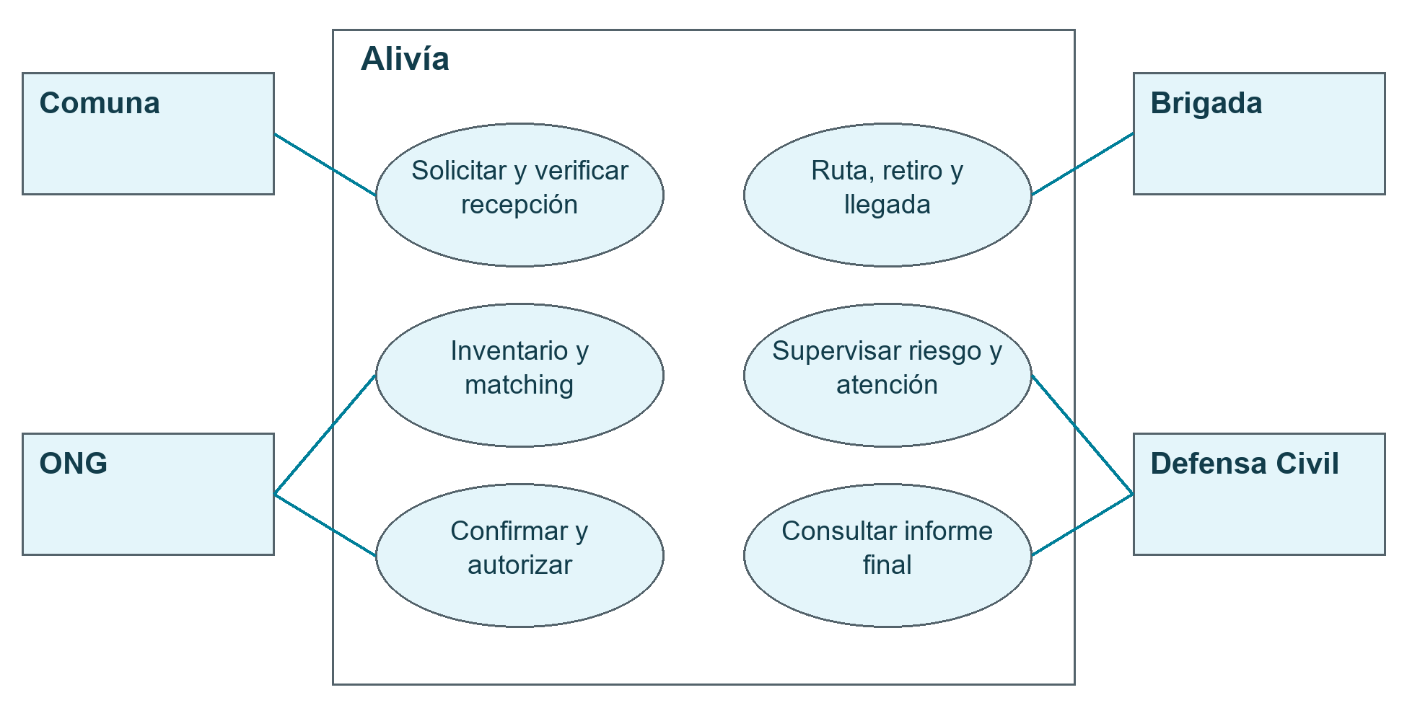
Nota. Vista resumida elaborada a partir de diagramas/00-casos-uso-general/UC-00-general.puml y docs/03-requisitos/03-casos-uso.md. No representa todos los casos individuales.
Las reglas de negocio condicionan las acciones disponibles. Confirmar un aporte no autoriza su salida; retirar requiere una ruta vigente; y llegar no equivale a recibir conforme. Estas diferencias no deben resolverse únicamente deshabilitando botones. La interfaz comunica la condición, mientras la aplicación debe comprobarla antes de persistir una operación. La misma regla vincula el caso de uso, el contrato de datos y la prueba negativa correspondiente.

Capítulo 3. Modelado de procesos

Recorrido general y decisiones humanas
El flujo comienza con una comunidad y una emergencia habilitadas. La solicitud confirmada permite calcular propuestas; la ONG decide cantidades y después autoriza; la brigada retira y registra llegada; y la comunidad verifica la recepción. Defensa Civil consulta el avance durante toda la operación. La figura 2 conserva ese recorrido y diferencia el apoyo automático de las decisiones humanas (Documentación de Alivía, s. f.).
Figura 2
Flujo general de atención y supervisión
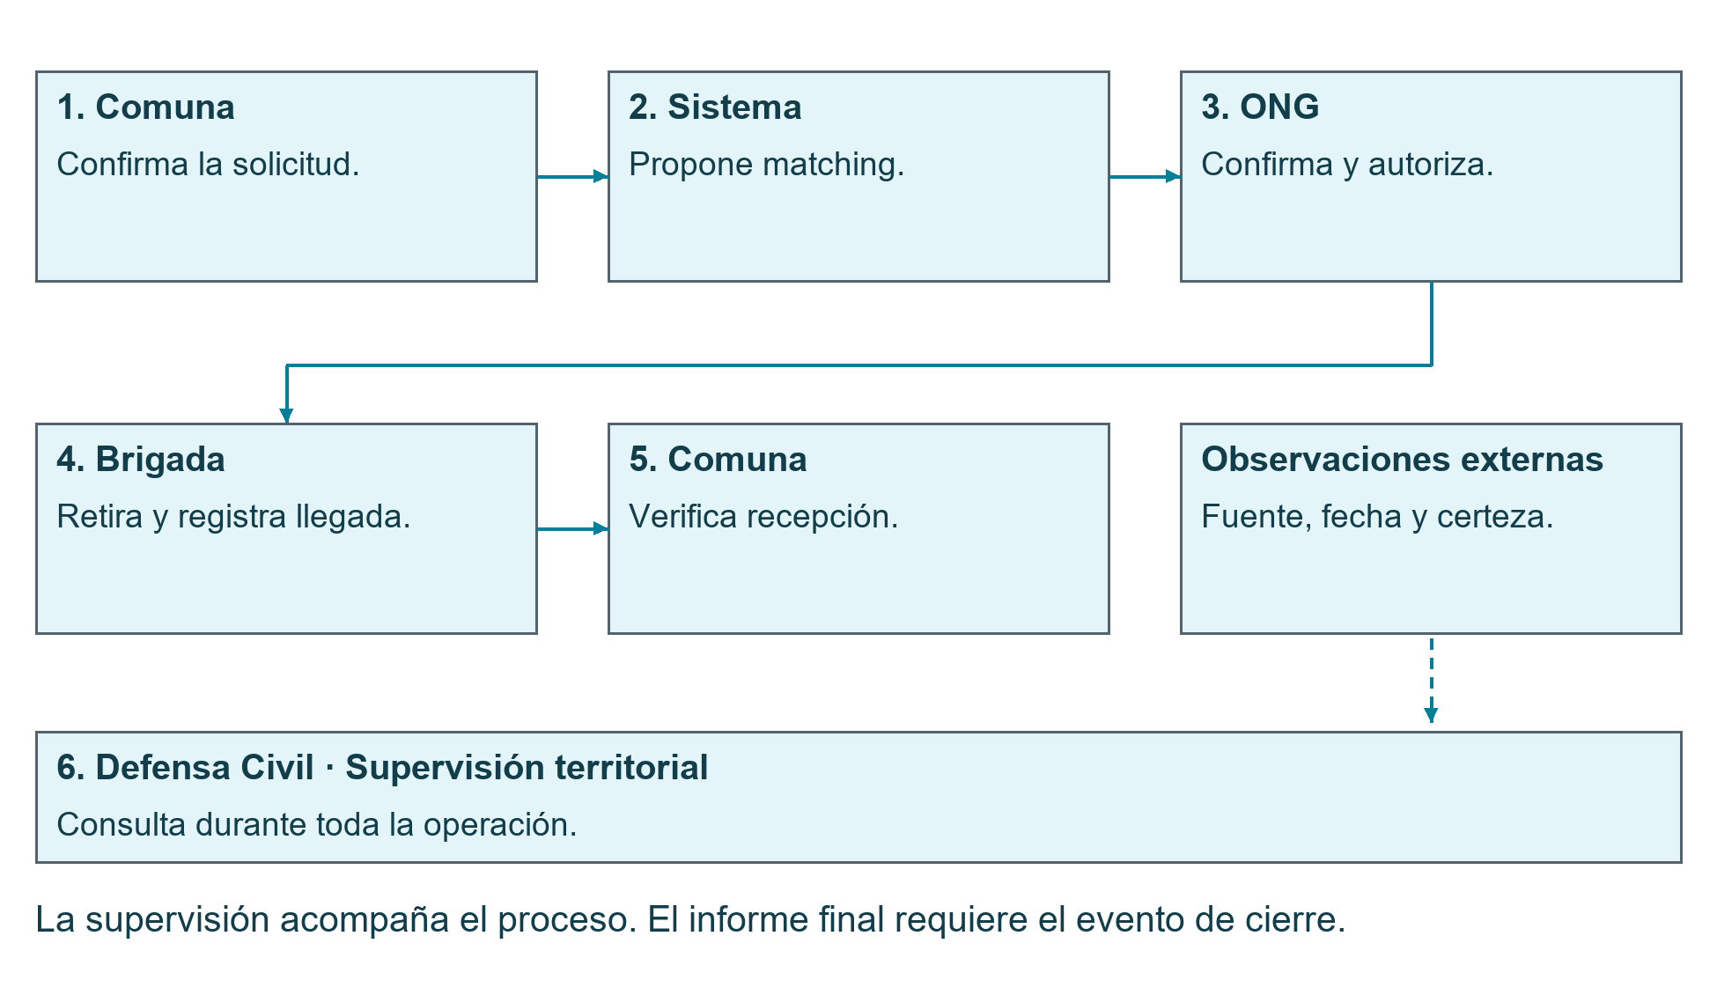
Nota. Vista resumida de docs/02-procesos/00-flujo-general.md y los macroprocesos UC-05 a UC-10. La ingesta es complementaria y no condiciona el registro de necesidades.
La solicitud reúne comunidad vinculada, población afectada, situación y al menos una línea de producto. El servidor identifica la comunidad mediante la sesión; no debe aceptar una comunidad arbitraria enviada por el navegador. Los productos repetidos y las cantidades no positivas se rechazan. Confirmar conserva responsable y fecha, vuelve inmutable el registro para Comuna y habilita el cálculo de matching.

Matching y decisión de aporte
El matching calcula la demanda elegible y consulta lotes utilizables por ONG. Producto, unidad y múltiplo de entrega deben ser compatibles; no se convierten unidades ni se sustituyen productos por pertenecer a una misma categoría. Los lotes BLOCKED, QUARANTINED o EXPIRED se excluyen aunque tengan existencia física. Para los productos con vencimiento se aplica FEFO, priorizando el vencimiento más próximo que permita una entrega y consumo oportunos.
La prioridad relativa combina 0,50 de criticidad, 0,30 de población normalizada y 0,20 de antigüedad normalizada. Las referencias iniciales son mil personas y siete días; cada factor se limita al intervalo [0,1]. Los empates se resuelven por la solicitud más antigua y luego por UUID ascendente. La ponderación es una política del software documentado, no un criterio oficial de urgencia humanitaria.
Confirmar solicitudes, incorporar inventario utilizable y reducir o rechazar propuestas activa el recálculo mediante tareas idempotentes. Una solicitud puede recibir aportes de varias ONG. La propuesta calculada informa cantidades y justificación, pero no reserva recursos. La ONG puede aceptar o reducir lo propuesto; si todas las líneas quedan en cero, debe registrar un rechazo motivado. La autorización posterior revalida lotes y cobertura antes de crear el compromiso.

Traslado, recepción y estados
Cada despacho corresponde a un almacén. Antes del retiro, la brigada verifica la carga completa y una ruta AVAILABLE con antigüedad inferior a treinta minutos, sin tramos UNKNOWN ni IMPASSABLE. La vigencia es una condición de software; no garantiza que la vía siga físicamente transitable. La figura 3 resume la coordinación del retiro, cuya confirmación debe descontar inventario una sola vez y cambiar el despacho en la misma transacción.
Figura 3
Coordinación transaccional del retiro completo
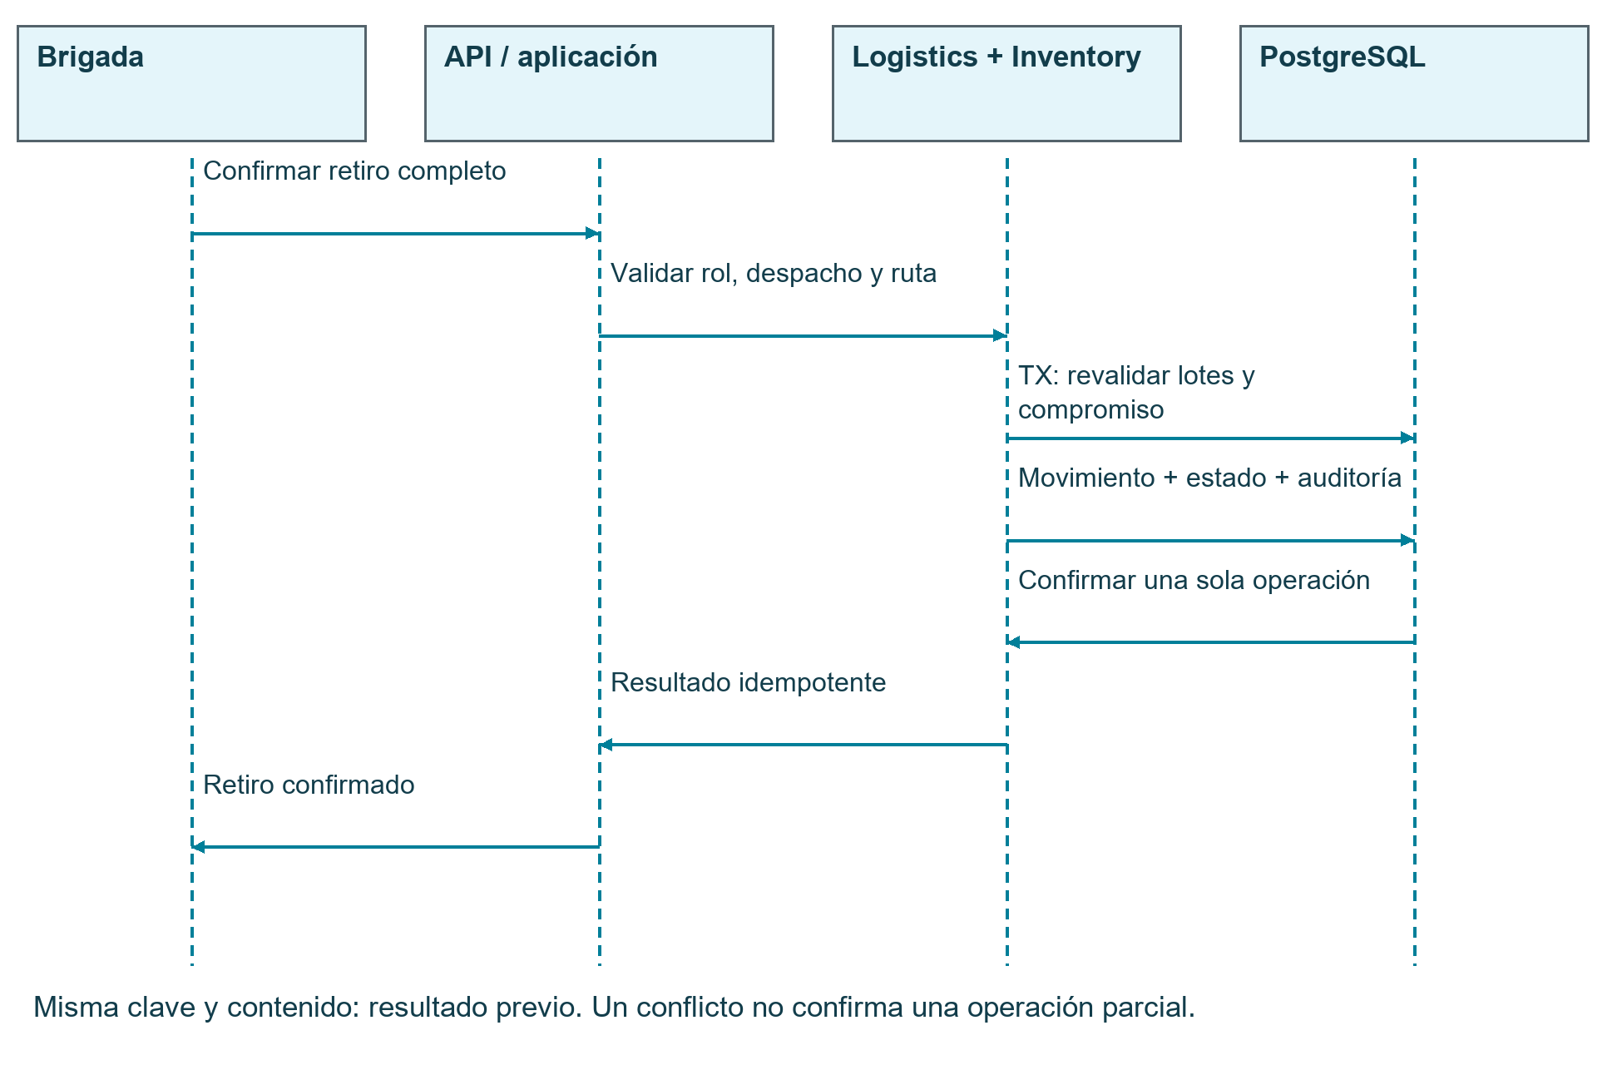
Nota. Vista resumida de CU-BRI-04-confirmar-retiro.puml, docs/07-datos/06-integridad-transaccional.md y el contrato de retiro. Los mensajes representan responsabilidades, no endpoints internos adicionales.
La llegada se registra después del retiro y habilita la verificación comunitaria. En la recepción se comparan cantidades enviadas, recibidas físicamente y conformes. El faltante físico se calcula respecto al despacho, mientras el daño corresponde a unidades recibidas no conformes. Las observaciones justifican las diferencias. La finalización conserva la recepción y sus líneas sin volver a descontar inventario ni reactivar automáticamente el matching.
Los estados de la tabla 3 describen hechos con precondiciones. Una solicitud CLOSED puede conservar necesidades no satisfechas; un despacho FINALIZED puede tener recepción WITH_OBSERVATIONS. La etiqueta de cierre no reemplaza los resultados cuantitativos y no permite considerar satisfecha una demanda por el solo hecho de concluir su ciclo.
Tabla 3
Ciclos de vida y condición de avance
Registro | Estados y condición principal
Solicitud | OPEN → IN_PROGRESS por primera autorización; CLOSED al concluir operaciones o cerrar el escenario según las reglas.
Propuesta | PROPOSED → CONFIRMED → AUTHORIZED; rechazo motivado desde PROPOSED hacia REJECTED.
Despacho | AUTHORIZED → WITHDRAWN → ARRIVED → FINALIZED; exige retiro completo, llegada y recepción sucesivamente.
Recepción | CONFORMING o WITH_OBSERVATIONS; requiere llegada y cantidades válidas.
Emergencia | ACTIVE → FINISHED por EMERGENCIA_FINALIZADA; REPORT_AVAILABLE expresa disponibilidad del informe, no un permiso de cierre manual.
Nota. Fuente: docs/05-analisis/02-estados-transiciones.md. REPORT_AVAILABLE pertenece a la descripción del ciclo, no se añade como columna ni enum físico de shelter.emergency.

Observaciones externas, supervisión e informe final
La ingesta valida procedencia, fenómeno, fechas y ubicación; deduplica la observación y conserva su certeza. Cuando falta una ubicación fiable, no debe atribuir un riesgo geográfico a una comunidad sin sustento. Los procesos autorizados pueden consultar proveedores o incorporar cargas técnicas verificadas si no existe acceso automatizado permitido. Una observación no declara una emergencia ni autoriza una entrega.
Defensa Civil consulta riesgo por fenómeno y fuente, cobertura y entregas sin modificar operaciones. EMERGENCIA_FINALIZADA genera una instantánea única, que no se recalcula al consultarla. Publicar el informe consolida el escenario; finalizar una recepción verifica un despacho.

Capítulo 4. Modelado y diseño de base de datos

Modelo conceptual y organización por dominios
El modelo conceptual identifica objetos por su responsabilidad de negocio antes de fijar tablas o tecnologías. Comunidad origina solicitudes; cada solicitud contiene líneas de producto; una propuesta enlaza necesidades con lotes de ONG; la autorización compromete un aporte; el despacho representa su salida; y la recepción verifica el resultado. Emergencia contextualiza la atención, mientras Usuario aporta rol y pertenencia. La figura 4 resume estas relaciones sin columnas de almacenamiento (Documentación de Alivía, s. f.).
Figura 4
Conceptos del dominio y relaciones de responsabilidad
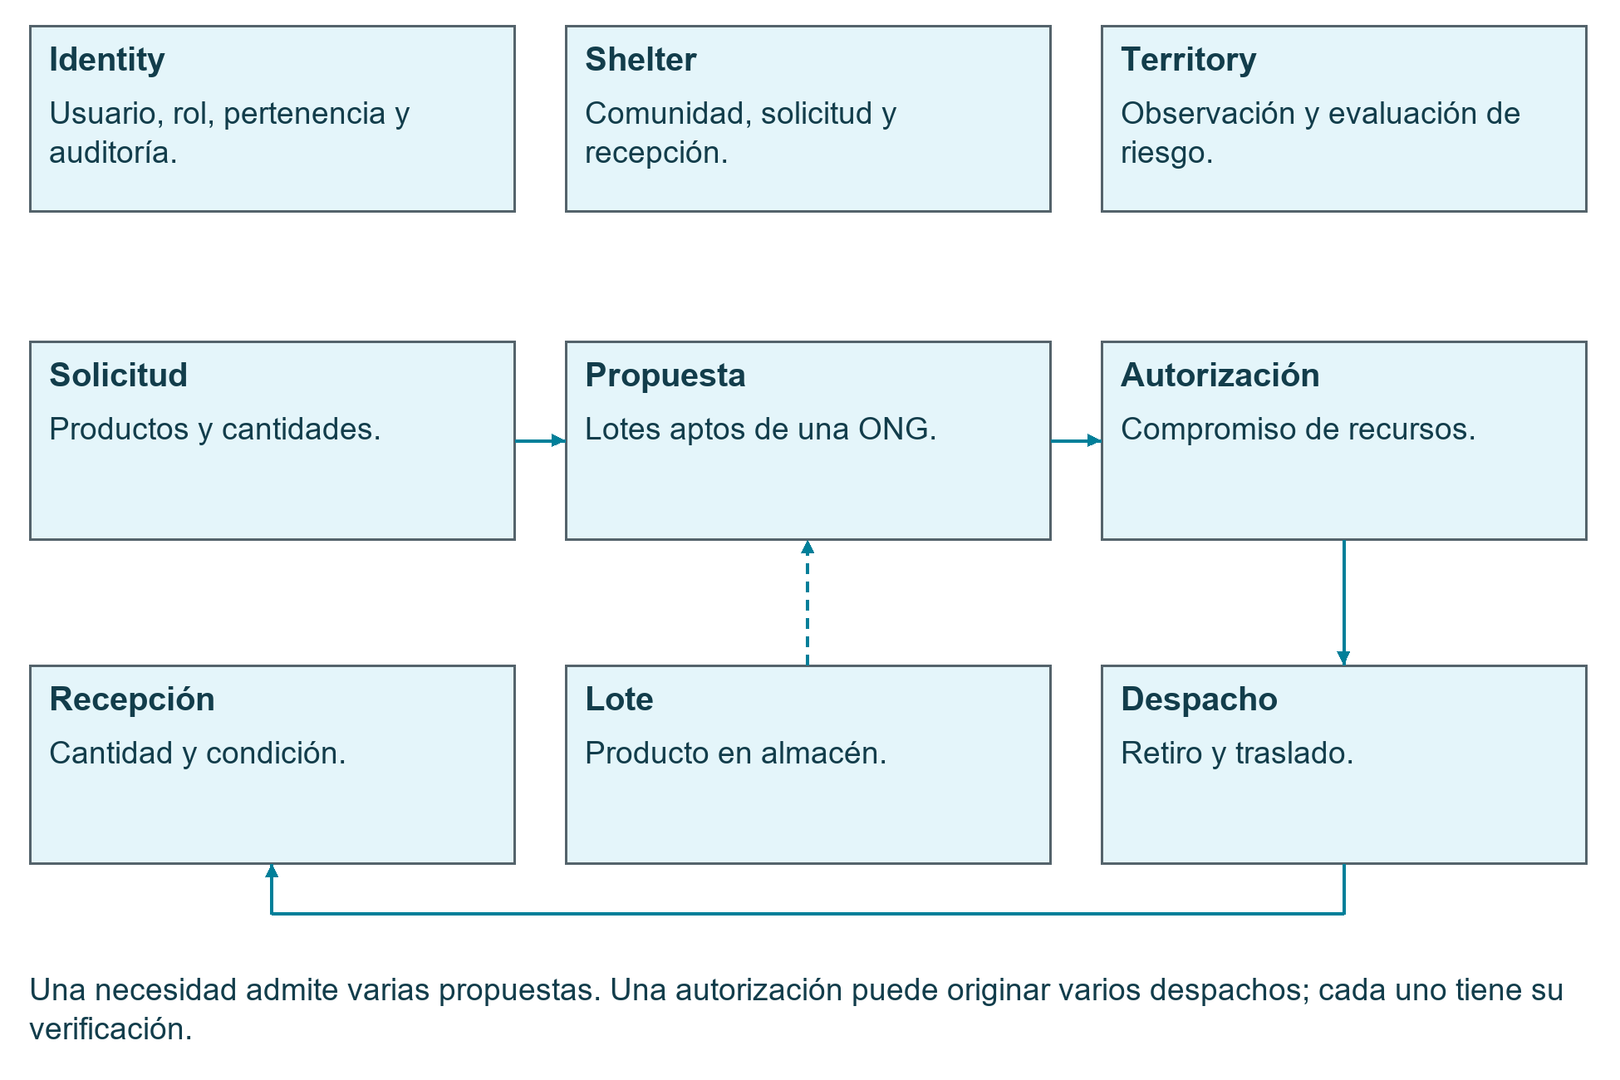
Nota. Vista resumida de docs/05-analisis/01-modelo-dominio.md y EST-01-clases-dominio.puml. La evaluación territorial permanece independiente de la atención humanitaria.
Separar solicitud, propuesta y autorización permite conservar decisiones que cambian en momentos diferentes. Un registro único para todas las etapas obligaría a sobrescribir la cantidad inicialmente requerida o a interpretar un campo de cantidad sin contexto. Las entidades de detalle vinculan cada cantidad con su producto, lote o línea de despacho, y permiten reconstruir la asignación sin depender de los nombres visibles.
La base de datos propuesta es una instancia PostgreSQL con cinco schemas. Cada dominio administra sus tablas y expone contratos; una referencia entre dominios conserva un UUID lógico en lugar de una FK física entre schemas. Esa separación exige validación explícita de existencia, titularidad y coherencia en la capa de aplicación. La tabla 4 distingue la propiedad de los datos y las colaboraciones necesarias.
Tabla 4
Propiedad de los datos en los cinco dominios
Dominio | Entidades y responsabilidad
Identity | user, ong, brigade y audit_event: identidad, pertenencia y auditoría de operaciones.
Shelter | district, community, emergency, request, request_item, receipt, receipt_item, discrepancy_report y final_report: demanda y verificación comunitaria.
Inventory | category, unit_of_measure, product, warehouse, stock, movement, matching, matching_item y authorization: recursos y compromisos.
Logistics | dispatch, dispatch_item, route, road, route_segment y document: traslado, información vial y metadatos documentales.
Territory | catastrophe, catastrophe_level, observation y risk: catálogos de fenómenos, evidencia y evaluaciones históricas.
Nota. Síntesis de docs/07-datos/01-identity.md a 05-territory.md. Los nombres corresponden a tablas documentadas.

Convenciones y lectura de las vistas relacionales
Las claves primarias son UUID; las fechas se persisten como timestamptz en UTC; las cantidades utilizan numeric(18,3); y el UBIGEO se conserva como texto de seis caracteres. La precisión admitida depende de la unidad. La elección decimal evita errores de coma flotante en compromisos y saldos, pero no autoriza fracciones incompatibles con el catálogo. Los prototipos seleccionados utilizan unidades enteras para agua y frazadas.
El ER global es demasiado extenso para imprimirse íntegro con atributos legibles. Las figuras 5 a 7 presentan vistas complementarias sustentadas en ese modelo y en las especificaciones de cada dominio. PK identifica la clave primaria, FK una clave foránea interna, R una referencia lógica y U una restricción de unicidad. Las cardinalidades indicadas describen la relación principal; los catálogos y referencias adicionales se explican en el texto y las notas.

Solicitudes, inventario y matching
Una comunidad puede originar varias solicitudes y una emergencia contextualiza varias solicitudes. Cada solicitud contiene al menos una línea. request_item identifica producto y cantidad requerida, con UNIQUE(request_id, product_id) para impedir repeticiones. Su product_id referencia lógicamente Inventory. El almacén pertenece a una ONG mediante referencia a Identity, mientras warehouse_id y product_id de stock son FK internas de Inventory.

Figura 5
Vista relacional de solicitudes, inventario y matching
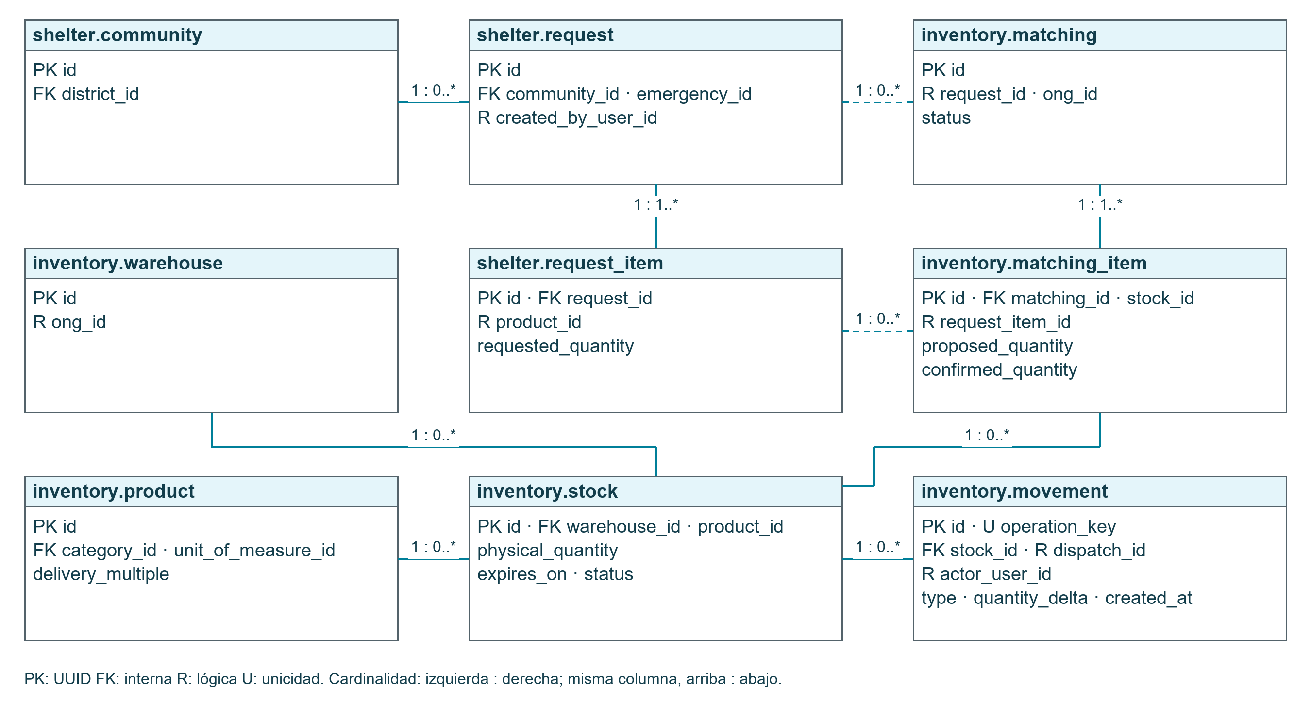
Nota. Vista resumida de docs/07-datos/00-diagrama-er-global.md, 02-shelter.md y 03-inventory.md. Línea continua: FK interna; discontinua: referencia lógica. Se seleccionan atributos estructurales.

stock representa un lote concreto y conserva cantidad física, vencimiento y condición. movement registra su variación, el tipo de operación, responsable, fecha y despacho lógico cuando corresponde. La disponibilidad se calcula restando del físico utilizable los compromisos autorizados todavía no retirados. No se mantiene una tabla independiente de reservas por propuesta, porque una sugerencia aún no constituye compromiso.
matching agrupa la propuesta de una ONG para una solicitud. Sus líneas matching_item relacionan una línea requerida con un stock concreto y distinguen proposed_quantity de confirmed_quantity. Esto conserva cuánto se sugirió y cuánto aceptó la ONG. Una misma línea de solicitud puede recibir varias líneas de propuesta; la revalidación de la autorización evita contabilizar dos veces una cantidad elegible. Los ajustes de stock deben respetar los compromisos vigentes y conservar movimientos que expliquen la corrección.

Autorizaciones, logística y verificación comunitaria
authorization se vincula con matching mediante una FK única: una propuesta admite como máximo una autorización. Una autorización válida origina uno o varios despachos según los almacenes participantes. dispatch mantiene referencias lógicas a autorización, almacén, comunidad y usuario de brigada. Cada dispatch_item pertenece físicamente a un despacho y referencia una línea de matching; su unicidad impide repartir la misma línea autorizada en dos despachos.

Figura 6
Vista relacional de autorización, despacho y recepción
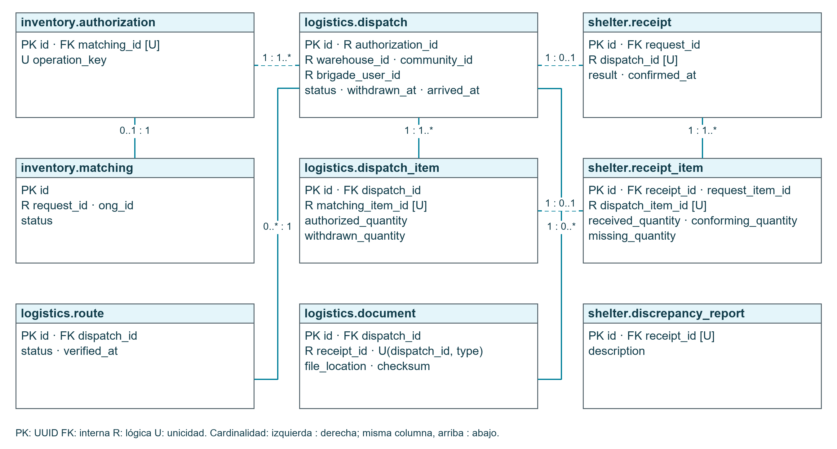
Nota. Vista resumida de docs/07-datos/03-inventory.md, 04-logistics.md y 02-shelter.md. La relación document-dispatch es física; receipt_id y dispatch_id entre dominios son referencias lógicas.

La ruta tiene FK al despacho y conserva verificación y estado. route_segment enlaza route y road mediante FK internas y UNIQUE(route_id, sequence), preservando el orden de los tramos. Una ruta no disponible puede carecer de segmentos, por lo que no se impone una cardinalidad mínima que contradiga esa situación. El estado vial pertenece a Logistics y no debe deducirse del nivel de riesgo de una comunidad.
receipt se asocia lógicamente con un despacho único y físicamente con una solicitud. receipt_item enlaza la recepción y la línea requerida, además de referenciar una línea de despacho única. Las cantidades permiten distinguir faltante físico y no conformidad. discrepancy_report admite como máximo un reporte interno por recepción; no representa un PDF adicional. logistics.document conserva tipo, ubicación y checksum del manifiesto o acta, con UNIQUE(dispatch_id, type); los binarios se almacenan fuera de PostgreSQL.

Identidad, territorio e historial
Identity separa las cuentas de las entidades operativas. Las pertenencias a ONG y Brigada utilizan FK internas; community_id es una referencia lógica a Shelter. Las restricciones CHECK verifican la pertenencia correspondiente a cada rol y los índices UNIQUE parciales impiden varios jefes para una entidad. Defensa Civil no requiere pertenencia a una de esas entidades. Las contraseñas deben almacenarse mediante un hash resistente; no se exponen en respuestas ni en logs.

Figura 7
Vista relacional de identidad y evidencia territorial
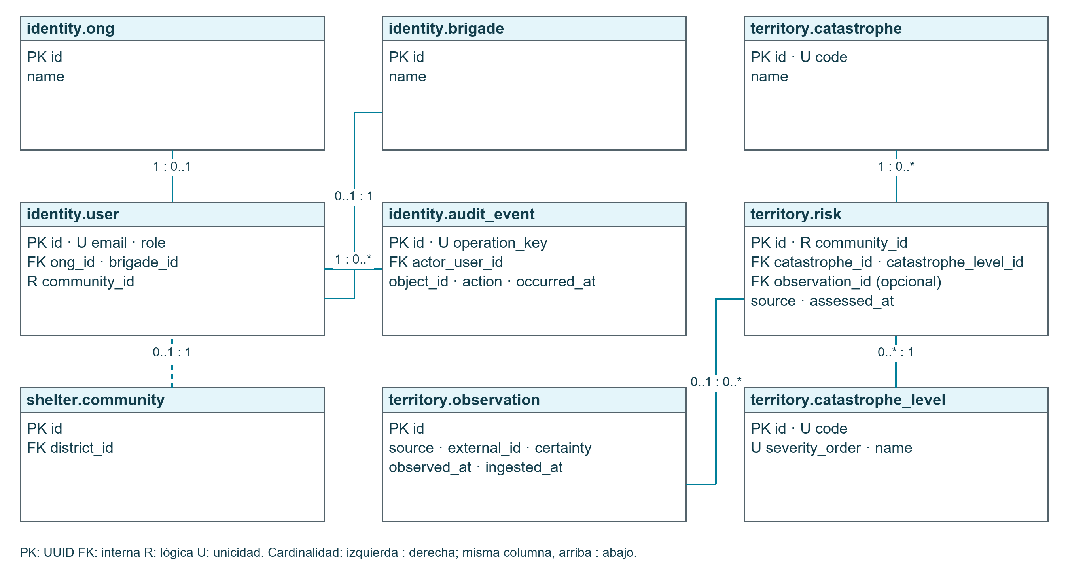
Nota. Vista resumida de docs/07-datos/01-identity.md y 05-territory.md. risk.observation_id puede ser nulo; las relaciones internas conservan FK y la comunidad se referencia lógicamente.

Territory mantiene catálogos distintos para fenómeno y nivel. risk enlaza comunidad, catastrophe y catastrophe_level y puede conservar una observation que sustente la evaluación. La referencia a observación es opcional para registros precargados por administración técnica. La consulta debe seleccionar por fenómeno, fuente y fecha sin permitir que una importación tardía reemplace silenciosamente una evaluación más reciente.
observation conserva procedencia, identificador externo, certeza y fechas de observación e ingesta. UNIQUE(source, external_id) evita duplicados cuando hay identificador del proveedor; en otro caso, la documentación prevé una huella determinista. audit_event registra actor, rol, objeto, acción, momento y cambios dentro de la transacción crítica. Las correcciones añaden entradas y no eliminan el historial. final_report conserva un snapshot único por emergencia y clave de operación, de modo que consultar el cierre no recalcula su contenido.

Integridad transaccional y restricciones
La consistencia depende de fijar límites atómicos. Autorizar debe revalidar simultáneamente lotes y demanda y registrar el compromiso; retirar debe coordinar el movimiento físico de Inventory y el estado de Logistics en una sola transacción de la misma base; recepcionar debe registrar cabecera, líneas y discrepancias conjuntamente. Una confirmación parcial de estas escrituras dejaría saldos o estados incompatibles.
Tabla 5
Restricciones críticas y fallos que previenen
Restricción o control | Efecto sobre la consistencia
Comprometido ≤ físico utilizable | Impide autorizar más de lo que puede retirarse; los ajustes tampoco vulneran el compromiso.
0 ≤ conforme ≤ recibido ≤ enviado | Distingue daños de faltantes y rechaza cantidades imposibles por línea.
UNIQUE(matching_id), UNIQUE(dispatch_id) | Evita autorizaciones duplicadas por propuesta y recepciones duplicadas por despacho.
UNIQUE(dispatch_item_id), UNIQUE(matching_item_id) | Preserva correspondencia de líneas recibidas y autorizadas.
UNIQUE(dispatch_id, type) | Impide duplicar manifiestos o actas ante reintentos de generación.
Bloqueo de filas o SERIALIZABLE con reintentos | Revalida recursos compartidos ante operaciones concurrentes.
Clave de operación y auditoría transaccional | Devuelve el resultado anterior de una repetición válida y conserva responsable e historial.
Nota. Los controles entre módulos requieren coordinación de aplicación. Las claves por sí solas no sustituyen la validación de rol, estado y cantidades.
Una clave idempotente UUID identifica la operación lógica y se vincula con actor, comando y recurso. Si se repite la clave con el mismo contenido, se devuelve el resultado anterior; si cambia el contenido, corresponde un conflicto. Las restricciones de base de datos respaldan esta política, pero deben combinarse con transacciones para que dos peticiones concurrentes no superen ambas una comprobación de disponibilidad desactualizada.
La generación documental ocurre fuera de la transacción de recepción y admite reintentos. Un fallo al crear el PDF no debe deshacer una verificación comunitaria ya confirmada. Una conciliación periódica debe detectar descuentos sin movimiento, recepciones sin llegada, archivos faltantes y saldos incoherentes; identifica y reporta esas diferencias, sin corregir automáticamente el historial. Esta separación preserva la evidencia de lo sucedido incluso cuando un servicio auxiliar falla.

Capítulo 5. Arquitectura del sistema

Capas y responsabilidades de las aplicaciones
La arquitectura seleccionada separa un frontend Next.js con React de un backend NestJS monolítico modular. La independencia de aplicaciones permite versionar y publicar interfaz y API mediante contratos compatibles. Dentro del backend, las capas aíslan las reglas de las decisiones de transporte y persistencia. La figura 8 representa esta organización sin convertir los módulos en servicios desplegables independientes (Documentación de Alivía, s. f.).
Figura 8
Organización lógica y separación de capas
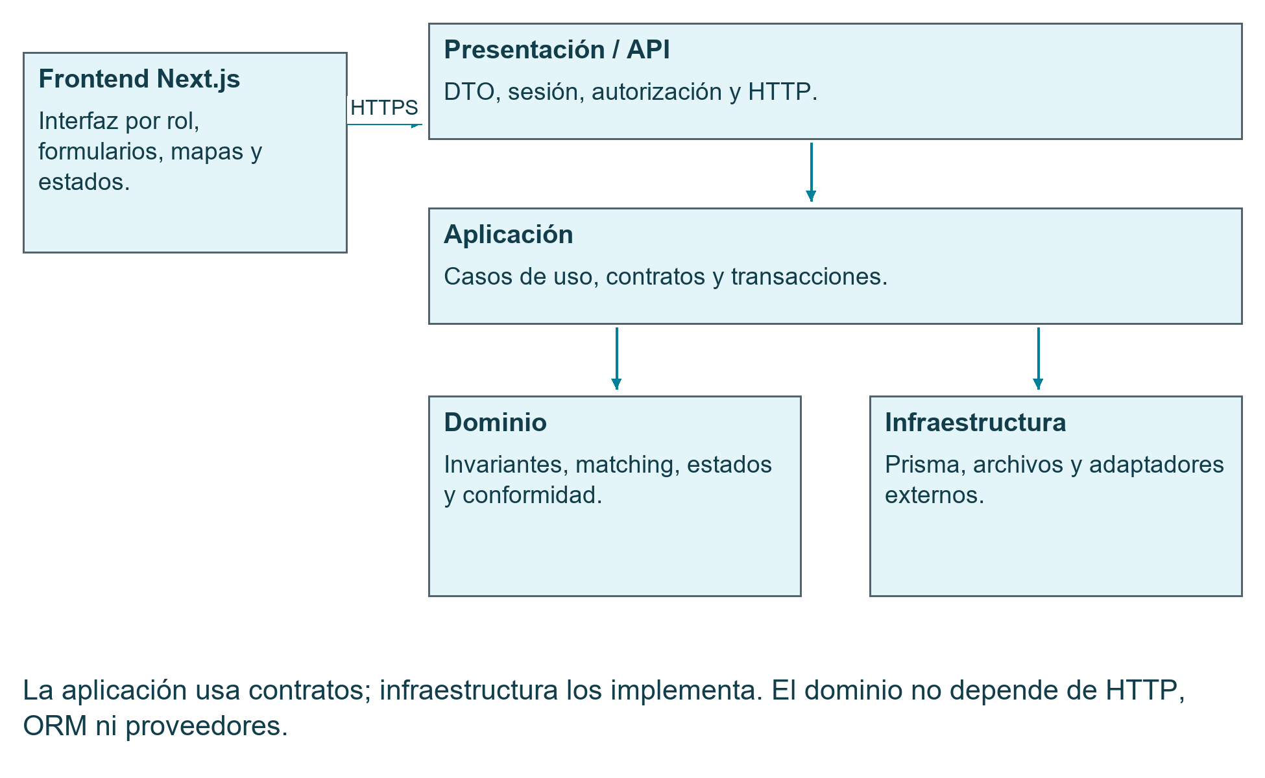
Nota. Vista resumida de docs/06-arquitectura/01-arquitectura-logica.md y EST-03-componentes.puml. Las flechas representan uso de contratos y coordinación; el dominio no depende del ORM ni del transporte HTTP.
El frontend organiza navegación por rol, formularios, mapas y estados visibles. Puede prevenir errores de entrada y mantener una operación en espera, pero no determina permisos ni saldos definitivos. La API recibe comandos, valida DTO, autentica la sesión y verifica rol y titularidad. La capa de aplicación ejecuta casos de uso, coordina contratos modulares y establece las transacciones.
El dominio contiene disponibilidad, matching, transiciones y conformidad sin depender de HTTP, Prisma o proveedores cartográficos. Infraestructura implementa repositorios, almacenamiento y adaptadores externos. La aplicación utiliza contratos que esas implementaciones satisfacen. Cambiar un proveedor de archivos o una biblioteca de acceso no debería redefinir el momento en que un recurso queda comprometido.

Módulos y contratos internos
Identity gestiona identidad y auditoría; Shelter, necesidades y verificación; Inventory, recursos y compromisos; Logistics, traslados y documentos; Territory, observaciones y riesgo. La figura 9 muestra colaboraciones de negocio. Un caso de uso puede coordinar más de un módulo, pero no accede directamente a su ORM ni a repositorios privados. Las interacciones no deben introducir dependencias circulares entre implementaciones.
Figura 9
Contratos de colaboración del monolito modular
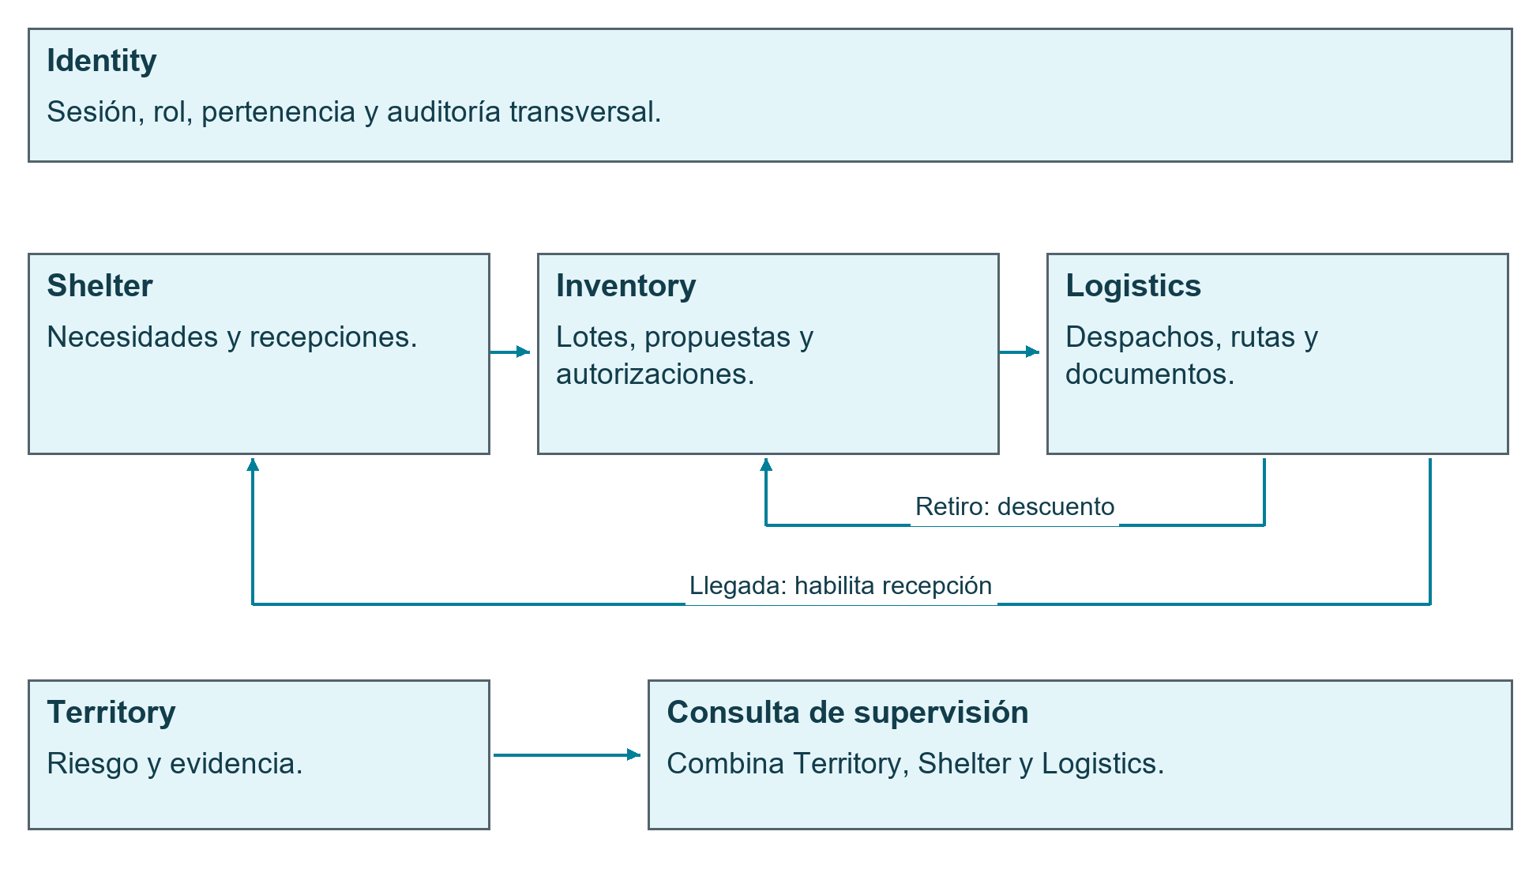
Nota. Vista resumida de EST-02-paquetes.puml y docs/06-arquitectura/01-arquitectura-logica.md. El servicio de supervisión combina datos autorizados; no expone inventarios privados.
En el retiro, Logistics aporta el despacho y la condición vial; Inventory ejecuta el descuento idempotente; la aplicación coordina ambos cambios dentro del límite transaccional. En la recepción, Shelter valida cantidades y finalización, y la coordinación actualiza el estado logístico y habilita documentos. La consulta supervisora reúne información territorial y de atención sin conceder permisos de escritura a Defensa Civil.

Decisiones y consecuencias del diseño
La tabla 6 relaciona decisiones aceptadas con los problemas que resuelven. Aceptada significa incorporada al diseño, no implementada. El monolito modular evita distribuir prematuramente transacciones críticas y permite un despliegue inicial manejable. A cambio, exige disciplina de contratos para que compartir una base y una aplicación no derive en acceso indiscriminado entre módulos.
Tabla 6
Decisiones arquitectónicas seleccionadas
Decisión | Motivo y consecuencia
ADR-001 y ADR-002 | Monolito en capas y repositorios separados: límites de negocio claros y evolución coordinada mediante API.
ADR-003 y ADR-005 | PostgreSQL/Prisma y autorización atómica: integridad mediante SQL y compromisos sin reservas por propuesta.
ADR-004 | REST/JSON sobre HTTPS: comandos y consultas explícitos; no exige GraphQL ni WebSocket inicialmente.
ADR-006 y ADR-007 | Adaptadores y rutas conservadoras: conservar procedencia y bloquear retiros cuando la información es insuficiente.
ADR-008 y ADR-009 | Servicios administrados y auditoría inmutable: administración inicial simplificada e historial reconstruible.
Nota. Fuente: docs/06-arquitectura/02-decisiones-arquitectonicas.md. La infraestructura física se desarrolla en el capítulo 6.
La implementación prevista avanza por incrementos verticales, desde identidad y solicitudes hasta inventario, logística, recepción, supervisión y cierre. Biome, TypeScript, pruebas y compilaciones forman parte de los criterios de finalización propuestos. Un incremento solo especificado conserva el estado Diseñado. Este criterio permite evaluar avances sin confundir la existencia de un contrato o mockup con una funcionalidad de backend terminada.

Capítulo 6. Infraestructura y despliegue en la nube

Topología y servicios propuestos
La topología de referencia utiliza Vercel para Next.js, Render para NestJS y Supabase para PostgreSQL. La figura 10 separa lugares de ejecución y servicios de datos. Los repositorios de frontend y backend alimentan despliegues independientes; las versiones deben mantener compatibilidad contractual. La especificación no acredita cuentas contratadas, endpoints productivos ni acuerdos de disponibilidad (Documentación de Alivía, s. f.).
Figura 10
Topología cloud y servicios auxiliares propuestos
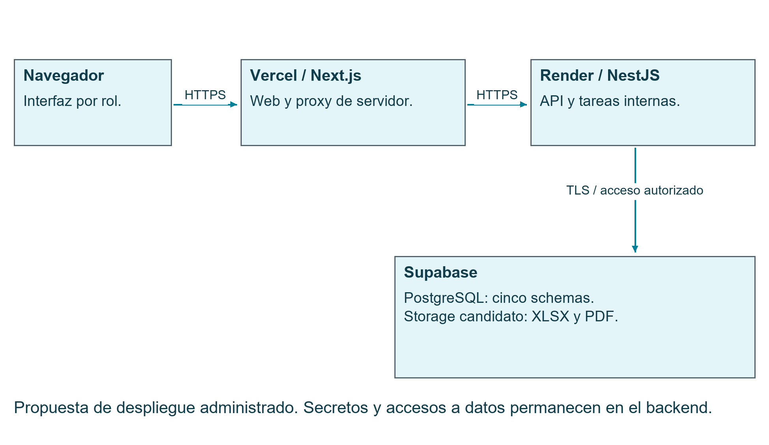
Nota. Vista resumida de EST-04-despliegue.puml y docs/12-infraestructura/01-topologia-cloud.md. Storage es un candidato para binarios; no se afirma una red privada entre proveedores.
Next.js sirve la interfaz y actúa como proxy de servidor hacia la API. NestJS ejecuta los casos de uso y las tareas internas autorizadas. Las observaciones y los cálculos de ruta se obtienen a través de adaptadores del backend, donde se protegen las credenciales. Leaflet y los datos de OpenStreetMap corresponden a representación cartográfica; openrouteservice es el proveedor candidato de recorridos, sujeto a condiciones de acceso verificadas.

Persistencia, seguridad y continuidad
El backend accede a PostgreSQL mediante Prisma y una conexión TLS. El dimensionamiento del pool debe corresponder a las instancias de API y al límite del plan. Las credenciales de migración y ejecución se separan con privilegios mínimos; el navegador no recibe DATABASE_URL ni acceso a tablas operativas. Los binarios XLSX y PDF se almacenan en objetos con acceso restringido, mientras la base mantiene referencias y checksum.
Tabla 7
Política de continuidad de referencia
Parámetro | Objetivo documentado
Respaldo y protección | Copia diaria cifrada fuera de la instancia primaria.
Retención y ensayo | Conservar 30 días; probar restauración mensualmente.
RPO | Pérdida máxima prevista de 24 horas de datos.
RTO | Recuperación prevista del servicio en 8 horas.
Aceptación de la restauración | Verificar schemas y migraciones, recuentos, saldos, autenticación y una recepción de prueba.
Nota. Objetivos de diseño sujetos al plan contratado y a ensayos; no son SLA demostrados. Fuente: docs/12-infraestructura/02-base-datos-cloud.md.
Restaurar requiere una instancia aislada para contrastar recuentos y saldos antes de afectar producción. Que PostgreSQL inicie no demuestra que un despacho mantenga su movimiento o que las referencias lógicas sean coherentes. La comprobación de recuperación debe incluir autenticación y operaciones representativas. Las políticas de respaldo y los índices propuestos necesitan evidencias de ejecución antes de considerarse controles efectivos.

Publicación, observabilidad y operación
El procedimiento parte de commits revisados, pruebas y compilaciones, secretos configurados y respaldo verificado. Después aplica migraciones compatibles, publica la API y el frontend y comprueba salud y flujos. Para cambios incompatibles se documenta una transición de expandir, migrar y contraer. Revertir código no restaura datos alterados por una migración destructiva; por ello, el plan debe definir recuperación y conciliación.
La operación prevé comprobaciones de /health/live y /health/ready, monitoreo de errores, conexiones y tareas fallidas, y revisión de respaldos. Los incidentes que afecten integridad o acceso entre entidades se consideran críticos y requieren preservar evidencia. Una operación humanitaria real debe dimensionar recursos y disponibilidad; los planes gratuitos de prototipo no acreditan continuidad suficiente. El informe conserva esta condición como limitación pendiente de despliegue y medición.

Capítulo 7. Comunicaciones y seguridad

Recorrido de una solicitud
El navegador envía la confirmación al frontend y el proxy Next.js la comunica a NestJS mediante HTTPS y JSON. La API valida identidad, comunidad, productos y cantidades antes de persistir. Solo el resultado confirmado vuelve a la interfaz como éxito. La figura 11 representa el registro de una solicitud y el retorno, evitando confundir una respuesta visual local con una escritura en PostgreSQL (Documentación de Alivía, s. f.).
Figura 11
Intercambio de una operación entre navegador, frontend, API y datos
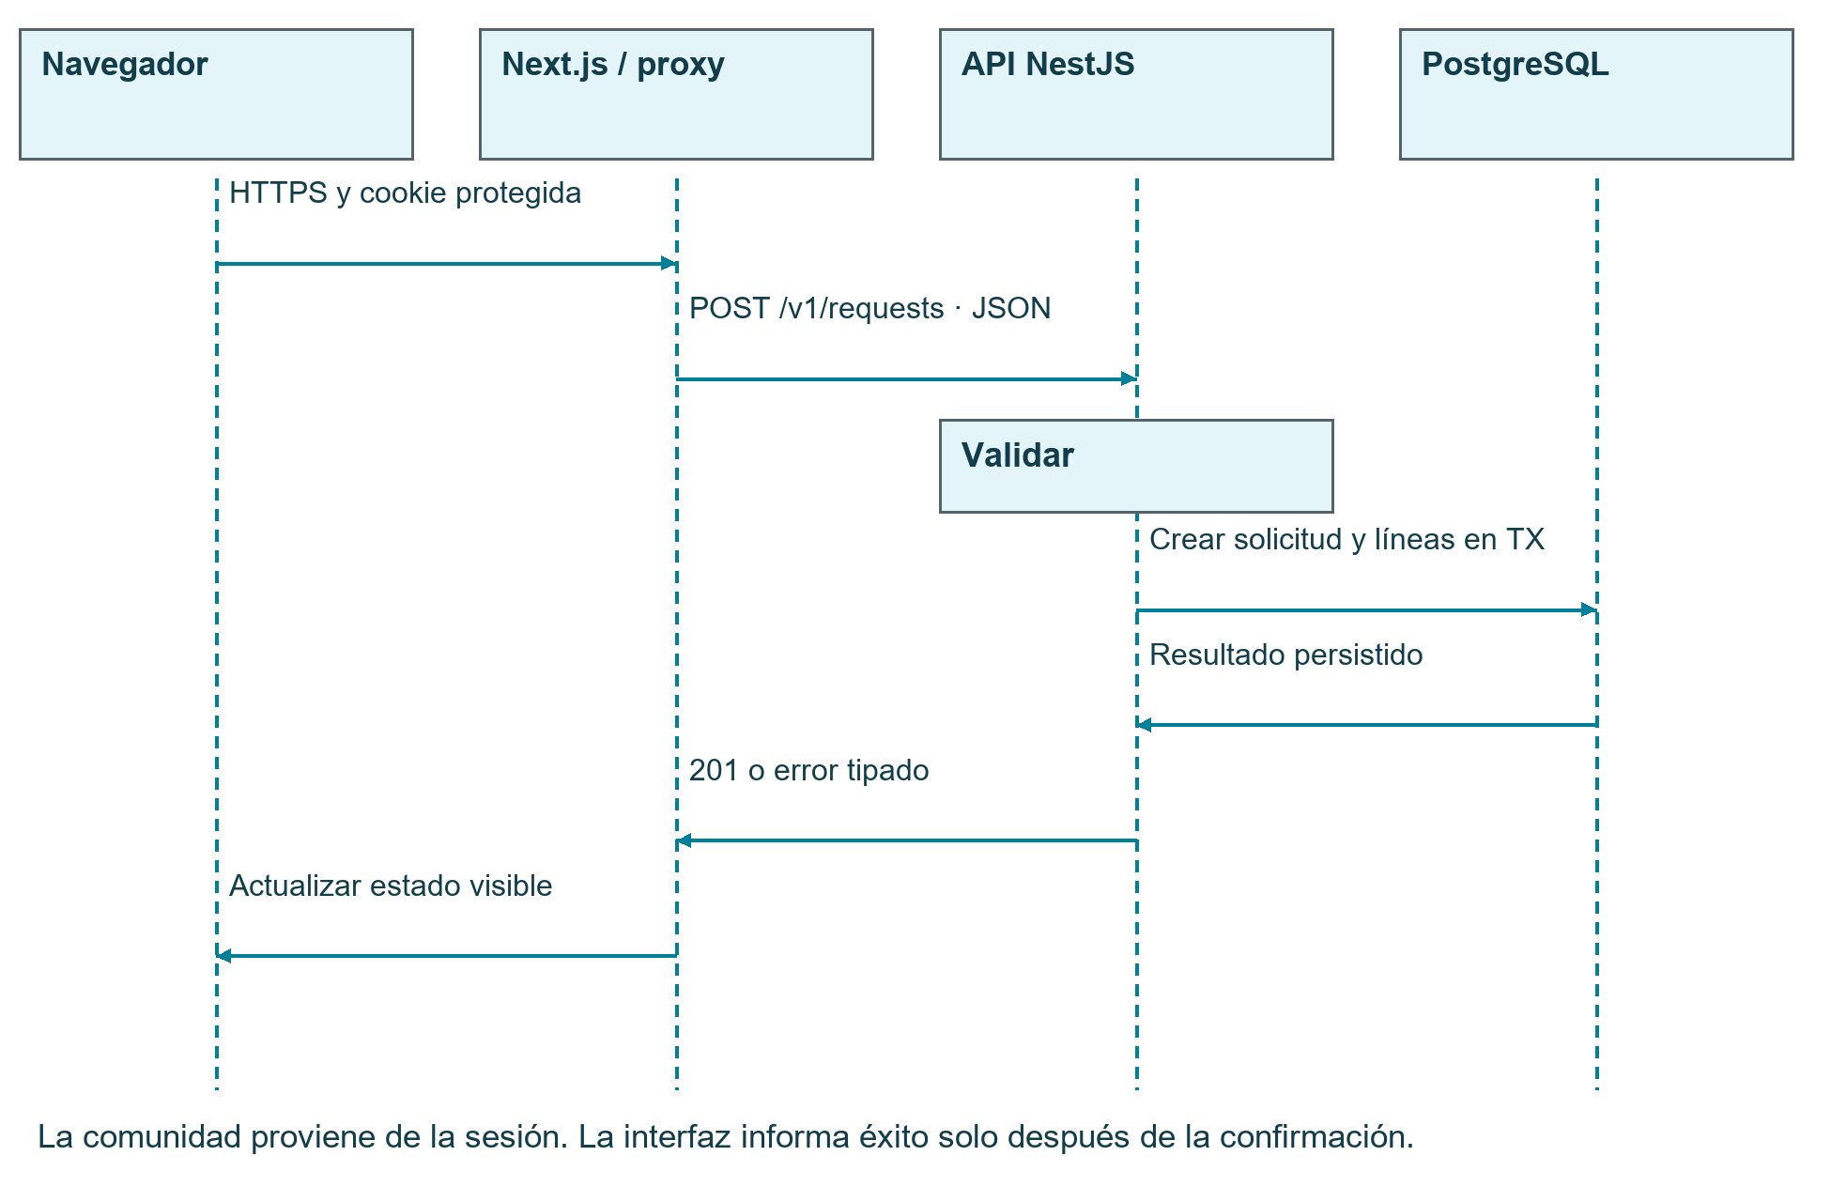
Nota. Vista resumida de docs/08-comunicaciones/01-navegador-servidor.md, 02-contratos-api.md y CU-COM-01-registrar-solicitud.puml. El endpoint mostrado pertenece al contrato previsto.
La creación utiliza POST /v1/requests con affectedPopulation, situation y líneas de productId y quantity. El servidor obtiene la comunidad de la sesión y la emergencia de la configuración activa. Los UUID identifican recursos; las fechas viajan en formato ISO 8601 y UTC; las cantidades se representan como cadenas decimales normalizadas cuando se necesita precisión exacta. La respuesta esperada es 201 con la solicitud y sus líneas en estado OPEN.

Contratos, errores y reintentos
Tabla 8
Contratos seleccionados para operaciones críticas
Método y ruta | Condición o efecto
POST /v1/requests | Comuna propia; productos únicos y cantidades positivas; crea solicitud confirmada.
POST  /v1/ong/proposals/{id}/  confirm | Acepta cantidades iguales o inferiores a las propuestas, sin compromiso.
POST  /v1/ong/proposals/{id}/  authorize | Exige CONFIRMED e Idempotency-Key; no admite cambiar cantidades.
POST  /v1/brigade/dispatches/{id}/  withdraw | Exige ruta vigente, carga completa e Idempotency-Key; descuenta una sola vez.
POST /v1/receipts | Comuna titular, despacho llegado e Idempotency-Key; calcula faltantes y resultado.
GET /v1/supervision/territory | Consulta de Defensa Civil con fenómeno, nivel, fuente y fecha; no concede escritura.
Nota. Fuente: docs/08-comunicaciones/02-contratos-api.md. Son contratos de diseño, no endpoints verificados en producción.
Las respuestas de error utilizan application/problem+json con identificación del problema y requestId, sin secretos ni trazas internas. 401 corresponde a una autenticación ausente o inválida; 403, a falta de autorización; 422, a datos semánticamente inválidos; y 409, a conflictos de estado o concurrencia. La interfaz debe conservar lo ingresado y explicar el conflicto, evitando mostrar una confirmación cuando se desconoce el resultado persistido.
Una interrupción de red puede ocurrir después de que el servidor haya confirmado una transacción. Repetir con otra clave podría ejecutar una segunda operación; por eso las operaciones críticas conservan Idempotency-Key y consultan el estado antes de afirmar un fallo o repetir. El anexo A relaciona estos controles con los casos CP pertinentes. El versionado /v1 también fija la semántica de los campos; renombrarlos o cambiar su significado exige una transición contractual explícita.

Sesión, autorización e integraciones
El backend emite un JWT que debe validar por firma, expiración y audiencia. La cookie utiliza HttpOnly, Secure y SameSite=Lax, y el proxy de servidor mantiene la comunicación con la API en un contexto de mismo sitio. Las escrituras autenticadas con cookies requieren protección CSRF y validación de origen. HTTPS protege el transporte; no sustituye la comprobación de titularidad en el comando.
Los adaptadores externos separan el contrato del proveedor de las reglas del dominio. IGP/CENSIS y SENAMHI son fuentes consideradas para observaciones sísmicas y meteorológicas; NASA FIRMS aporta detecciones de calor, no confirmación automática de incendios. Copernicus es complementario y no exige análisis automático de imágenes en esta versión. La periodicidad de consulta de referencia es de quince minutos solo cuando el proveedor lo permita; se respetan límites, backoff y condiciones de uso.
Los secretos se conservan fuera de Git y no se registran contraseñas, cookies o tokens en logs. Los datos normalizados deben mantener procedencia y fechas y rechazar o aislar entradas incompatibles. Una fuente no disponible debe producir un estado reconocible de indisponibilidad técnica, sin fabricar observaciones recientes ni habilitar por defecto una ruta cuyo estado se desconoce.

Capítulo 8. Diseño de interfaces y prototipos

Sistema visual y coherencia por rol
Las interfaces utilizan una identidad compartida con fondo claro, azul oscuro, acento cyan y Segoe UI. El sidebar mantiene las opciones del rol y una ubicación activa, mientras la barra superior conserva perfil y avisos. La jerarquía concede prioridad a la tarea: registrar, decidir, verificar o consultar. El color acompaña etiquetas y leyendas; las cantidades y los estados no deben inferirse solo de un tono (Prototipos funcionales de Alivía, s. f.).
Los componentes compartidos incluyen formularios etiquetados, tablas con unidades, diálogos de revisión, avisos y detalle textual de mapas. Los errores conservan la entrada y explican qué dato debe corregirse. La entrada Panel es conceptual y no constituye un destino operativo en el alcance local; las opciones enlazadas del rol sí permiten navegar. Esta limitación de navegación no debe confundirse con un permiso de backend implementado.
Las siete capturas seleccionadas representan los cuatro roles y los pasos donde cambian compromisos o evidencias. Se usan recortes fieles para ampliar la tarea sin alterar datos ni controles. Los HTML comparten estado local y las entradas directas cargan cortes del escenario; la navegación continuada conserva el recorrido. No hay autenticación real, API productiva ni GIS validado. Los mapas son esquemas sin escala y los participantes y cantidades son ficticios.

Comuna: registro de necesidades
MK-02 permite al Jefe de Comuna registrar situación, población afectada y productos requeridos. La comunidad vinculada aparece fija para evitar atribuir la solicitud a otra entidad. Las líneas separan producto, cantidad y unidad y permiten agregar o retirar productos antes de revisar. El usuario confirma después de cotejar la información; el resultado local es una solicitud OPEN con autor y fecha, sin compromiso de inventario. La figura 12 muestra los datos que se validan en conjunto.
Figura 12
Registro comunitario y validación de líneas de solicitud
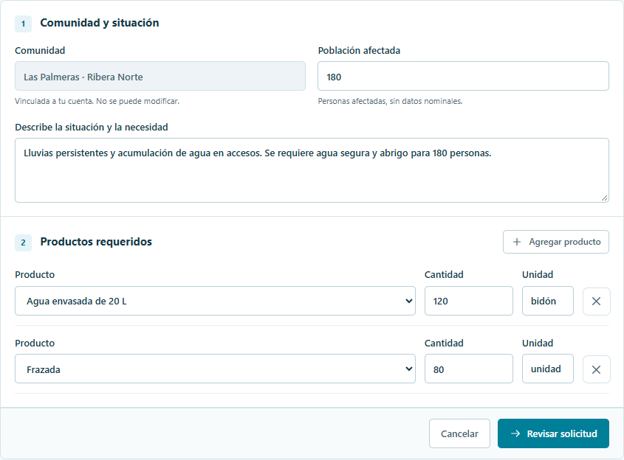
Nota. Recorte fiel de prototipos/01-solicitud/MK-02-registro-solicitud.png. Datos del escenario ficticio. La comunidad precargada no acredita autenticación de servidor.
Las validaciones exigen población entera no negativa, situación obligatoria, al menos un producto activo, cantidades positivas y productos no repetidos. La solicitud confirmada deja de ser editable para Comuna. La revisión previa responde a esa irreversibilidad y evita que un error de captura se trate como una modificación posterior de la demanda histórica.

ONG: evaluación de propuestas y autorización
MK-04 muestra al Jefe de ONG una propuesta propia, su solicitud de origen, productos, disponibilidad y cantidades sugeridas. La organización puede reducir o confirmar, y puede rechazar con motivo. La puntuación y la justificación permiten revisar la prioridad del diseño sin convertirla en una clasificación institucional. La figura 13 mantiene juntos el origen de la demanda y la decisión sobre el aporte.
Figura 13
Evaluación de matching por la ONG
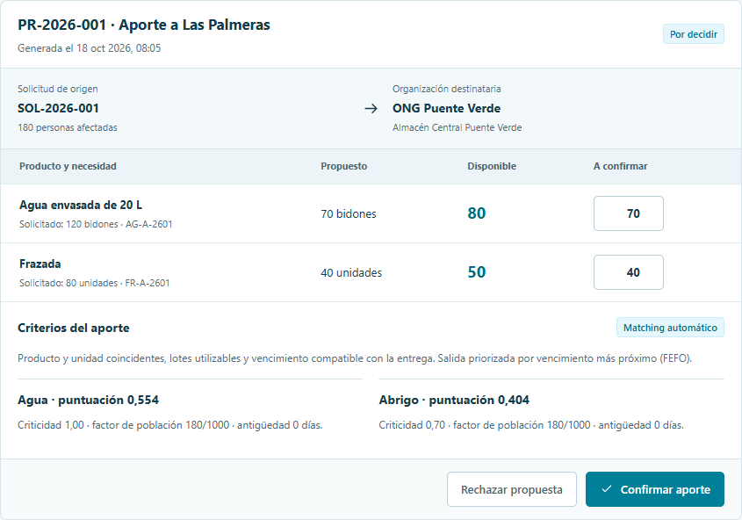
Nota. Recorte fiel de prototipos/02-matching/MK-04-propuesta.png. La confirmación acepta cantidades y conserva el físico y los compromisos sin cambios.
La interfaz impide aumentar lo propuesto y requiere una línea positiva para confirmar. Si todo queda en cero corresponde un rechazo motivado. La pérdida de vigencia bloquea la acción sin inventar un estado persistido INVALIDATED. La confirmación deja la propuesta CONFIRMED; todavía no habilita un retiro. Esta separación hace visible que aceptar colaborar y comprometer existencias son decisiones distintas.
MK-05 presenta la salida al mismo actor, con cantidades previamente confirmadas que ya no pueden editarse. El origen, el destino, el físico y los compromisos permiten cotejar el efecto antes de autorizar. La figura 14 corresponde al estado previo: la aceptación explícita y la revalidación son necesarias. El resultado esperado registra autorización y despacho y reduce la disponibilidad; el físico permanece igual hasta el retiro.
Figura 14
Cotejo de cantidades antes de autorizar la salida
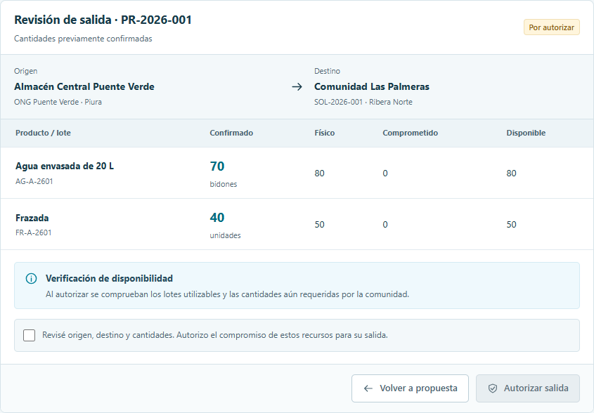
Nota. Recorte fiel de prototipos/03-autorizacion/MK-05-autorizacion.png. El estado mostrado precede a la autorización. La corrección local de disponibilidad reproduce un conflicto, no una transacción concurrente real.

Brigada: ruta, retiro completo y llegada
MK-07 corresponde al Jefe de Brigada y reúne origen, destino, segmentos y verificación vial con la carga asignada. El actor puede consultar restricciones, actualizar información, cotejar la totalidad autorizada y confirmar retiro. Después registra llegada como otro hecho. La figura 15 amplía el mapa y la procedencia de su verificación; no representa coordenadas reales ni seguimiento GPS.
Figura 15
Ruta esquemática y condiciones del traslado
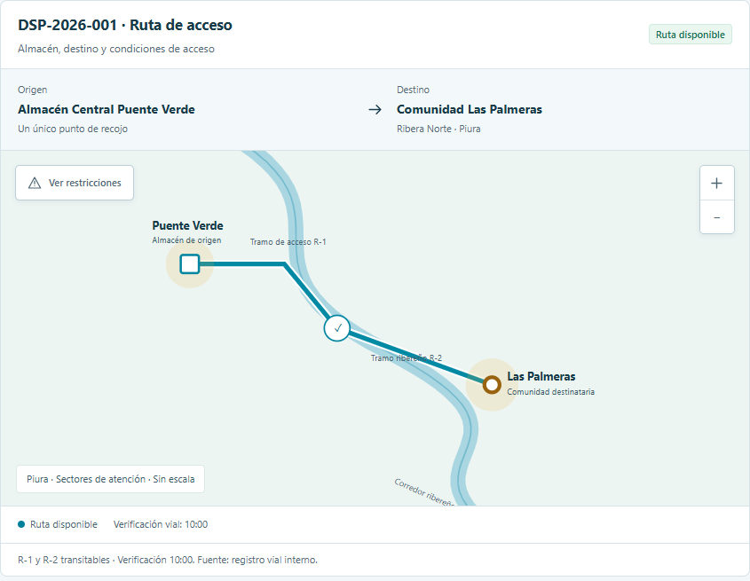
Nota. Recorte fiel del panel cartográfico de prototipos/04-traslado/MK-07-ruta-traslado.png. Sin escala ni recomendación de ruta física. La carga y las comprobaciones complementarias pertenecen al mismo mockup.
Una ruta UNKNOWN, IMPASSABLE o con verificación de treinta minutos o más impide retirar. La carga debe coincidir con lo autorizado y no admite retiros parciales. En el escenario local el retiro cambia el despacho a WITHDRAWN y descuenta una sola vez; la llegada lo cambia a ARRIVED sin crear recepción. El mapa informa la decisión, pero la autorización del servidor y la consistencia PostgreSQL siguen pendientes de implementación.

Comuna: recepción y discrepancias
MK-08 devuelve la responsabilidad al Jefe de Comuna. Enviado, recibido físicamente y conforme ocupan columnas diferentes porque responden a hechos distintos. La figura 16 utiliza la variante canónica con discrepancias: del primer despacho llegan 68 de 70 bidones conformes y 40 frazadas físicas, de las que 38 son conformes. La diferencia de agua es faltante; la de abrigo corresponde a daño.
Figura 16
Recepción comunitaria con faltantes y no conformidad
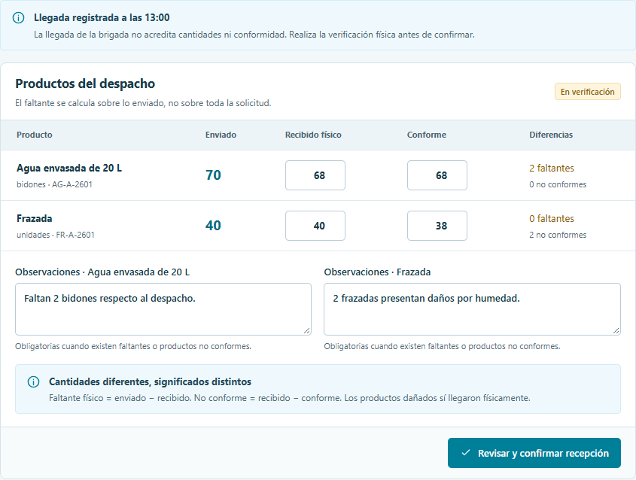
Nota. Recorte fiel de prototipos/05-recepcion/MK-08-recepcion-variante.png. Las cantidades pertenecen al despacho mostrado, no al total de la solicitud.
El usuario registra observaciones por línea, revisa y finaliza. Se exige 0 ≤ conforme ≤ recibido ≤ enviado, llegada registrada y una recepción por despacho. La finalización conserva WITH_OBSERVATIONS y habilita manifiesto XLSX y acta PDF, sin nuevo descuento ni recálculo automático de discrepancias. Los archivos locales son documentos descargables, pero no incorporan firmas institucionales ni prueban almacenamiento en la nube.

Defensa Civil: riesgo, cobertura y cierre
MK-09 permite seleccionar comunidad y fenómeno y alternar capas de riesgo, atención y observaciones. La ficha conserva fuente, fecha y condición de verificación. La figura 17 muestra riesgo alto y atención registrada como dimensiones simultáneas; recibir ayuda no modifica automáticamente la evaluación territorial. El actor consulta sin editar recursos ni acceder a lotes privados.
Figura 17
Ficha territorial con evidencia y atención diferenciadas

Nota. Recorte fiel de la ficha de comunidad en prototipos/06-supervision/MK-09-mapa-territorial.png. Las evaluaciones y observaciones internas son sintéticas; no son boletines oficiales.
La ausencia de solicitud no equivale a cobertura de cero por ciento, porque no existe una demanda registrada que sirva como denominador. Del mismo modo, un territorio sin evaluación no recibe un nivel de riesgo aproximado. Estos estados explícitos evitan completar vacíos con inferencias visuales que la documentación no respalda.
MK-10 muestra el informe publicado después del evento de finalización. Resultados, cronología y participantes consultan el mismo corte. La figura 18 conserva 118 de 120 bidones y 78 de 80 frazadas conformes, con dos despachos finalizados, uno con observaciones y otro conforme. La demanda sin autorizar es cero, mientras la brecha histórica de satisfacción es de dos unidades por producto. El resultado explica las diferencias sin ocultarlas tras un estado de cierre.
La consulta no recalcula ni modifica la instantánea y no ofrece cierre o reapertura manual de la emergencia. La impresión depende del navegador. El balance por producto permite reconstruir solicitado, autorizado, enviado, recibido físico y conforme, conectando el cierre con el problema inicial de registros dispersos. Los porcentajes o cantidades del escenario no se extrapolan al desempeño de una operación humanitaria real.

Figura 18
Informe final y conservación de brechas de satisfacción
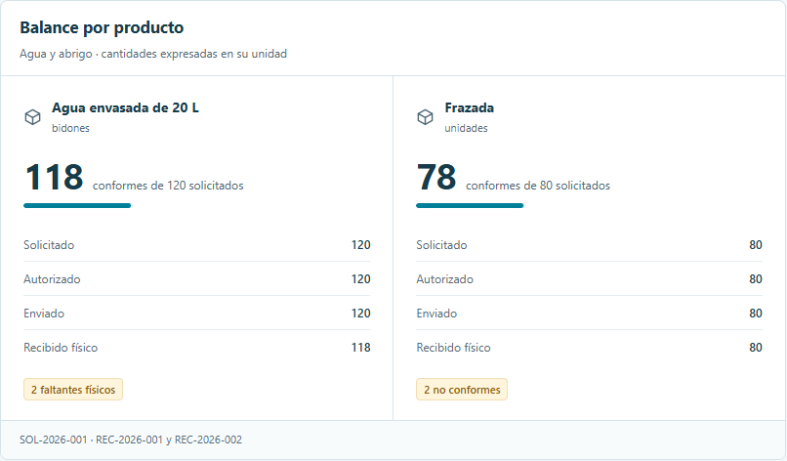
Nota. Recorte fiel del balance por producto de prototipos/06-supervision/MK-10-informe-final.png. Corte ficticio del 20 de octubre de 2026 a las 18:00, publicado a las 18:01; la fecha académica de portada es independiente.

Capítulo 9. Verificación y calidad

Estrategia y criterios de aceptación
La estrategia de calidad combina reglas de dominio, integración con PostgreSQL, contratos REST, pruebas por rol, accesibilidad, carga y recuperación. Los casos CP-01 a CP-25 están definidos con datos sintéticos. Los fallos P0 afectan integridad, seguridad o trazabilidad; los P1 comprometen procesos principales. La documentación no permite publicar con incidencias P0 o P1 pendientes (Documentación de Alivía, s. f.).
La tabla 9 selecciona escenarios que discriminan comportamientos correctos e inconsistentes. El conjunto de carga propuesto contiene siete comunidades, tres ONG, una brigada, treinta solicitudes de hasta tres líneas y cien movimientos. Las metas p95 ≤ 3 s y matching ≤ 5 s requieren entorno identificado, repeticiones y registros; no pueden deducirse de una interfaz que responde con datos locales.
Tabla 9
Casos críticos y evidencia requerida
Casos documentados | Criterio y evidencia de la implementación
CP-02 y CP-04 | Rechazar entidad ajena y datos inválidos sin filtración ni persistencia parcial; respuestas y estado de base.
CP-05, CP-08 y CP-10 | Proponer sin reserva, seleccionar FEFO e impedir sobreasignación concurrente; trazas y saldos.
CP-11 a CP-15 | Bloquear ruta inválida y retiro parcial, descontar una vez y separar llegada de recepción; movimientos y transiciones.
CP-16 a CP-20 | Distinguir daños y faltantes, evitar duplicados y generar documentos únicos; líneas, reportes y archivos.
CP-21 a CP-25 | Separar riesgo y atención, impedir cierre prematuro, conservar instantánea y verificar accesibilidad; registros y evidencias de interfaz.
Nota. Selección de docs/11-pruebas/02-casos-prueba.md; los criterios no se presentan como resultados de backend.

Comprobaciones locales observadas
La revisión del 19 de octubre de 2026 ejecutó el verificador existente de prototipos en una copia temporal, con Node.js y Playwright sobre Edge/Chromium. Se utilizó una copia porque el script regenera PNG y descarga documentos; los archivos originales del repositorio permanecieron intactos. La salida de ejecución es la evidencia de las interacciones que el script comprueba, con su alcance local y sus datos precargados.
La ejecución finalizó con código de salida cero y el mensaje de conformidad del verificador para diez pantallas principales y cinco variantes. El recorrido comprobó navegación del mismo rol, validación de solicitudes, inventario, propuestas, autorización, retiro, llegada, recepción y cierre; también comprobó mapas, notificaciones, ausencia de errores JavaScript y vistas de 360 × 800 px. Las descargas de manifiesto XLSX y acta PDF superaron las verificaciones locales del script. Los cambios de estado y cantidades corresponden al almacenamiento del navegador, no a transacciones de servidor. El resultado acredita únicamente las aserciones programadas y ejecutadas; no constituye una auditoría exhaustiva de accesibilidad o seguridad.
Estas comprobaciones no demuestran autenticación real, aislamiento transaccional ni concurrencia en PostgreSQL. Tampoco prueban APIs de fuentes oficiales, transitabilidad de rutas ni cumplimiento de un SLA. El navegador mantiene el estado del prototipo y permite verificar decisiones, validaciones y consecuencias visibles. La tabla 10 separa ese resultado de las verificaciones que continúan pendientes.
Tabla 10
Estado de evidencias según el objeto verificado
Objeto | Estado y alcance
Documentación y contratos | Inspeccionados para elaborar el informe; permiten comprobar coherencia de modelos y reglas, no ejecución productiva.
Prototipos locales | Resultado de la ejecución del verificador en copia temporal, descrito en esta sección.
Backend, REST y PostgreSQL | Sin implementación ni pruebas de integración verificadas en las fuentes.
Concurrencia y seguridad del servidor | No ejecutadas sobre un backend; requieren pruebas negativas y transaccionales.
Rendimiento y recuperación cloud | No medidos ni ensayados; permanecen como metas y procedimientos.
Despliegue productivo e integraciones | Sin evidencia de servicio activo ni conexión oficial autorizada.
Nota. El registro docs/11-pruebas/04-resultados-evidencias.md mantiene su estado de referencia. La ejecución local de interfaz no lo sustituye ni se registra como aprobación del sistema final.

Límites y cierre de calidad
La evidencia de una prueba de backend debe identificar CP, objetivo y regla, commit, entorno, datos, procedimiento y resultado observado. Un resultado sin versión ni entorno no permite reproducir el comportamiento. El anexo A presenta una matriz de trazabilidad seleccionada para conectar los controles críticos con sus casos; no asigna aprobación a pruebas no ejecutadas.
Antes de una operación real deben implementarse y verificarse autorización por titularidad, transacciones críticas, contratos y recuperación. El cierre de calidad también requiere regresión, ausencia de incidencias críticas y respaldos restaurables. La utilidad del prototipo es adelantar la revisión de la experiencia y de las reglas visibles; el siguiente incremento debe trasladar esas invariantes al servidor y conservar evidencia independiente de su cumplimiento.

Capítulo 10. Conclusiones
Alivía organiza la coordinación alrededor de hechos verificables: necesidad, decisión, compromiso, retiro y recepción. El vínculo entre esas etapas permite reconstruir cantidades y responsables y responde directamente al problema de registros dispersos. El diseño conserva las diferencias de recepción como parte del resultado, en lugar de asumir que un despacho llegado satisface la demanda.
La separación entre Comuna, ONG, Brigada y Defensa Civil asigna la verificación a quien puede acreditar cada hecho. La ONG compromete recursos propios; la brigada verifica retiro y llegada; y la comunidad confirma cantidades y condición. La supervisión consulta ese historial sin modificarlo. Esta distribución solo será efectiva en producción cuando el backend aplique rol y titularidad en cada comando y consulta.
El modelo relacional permite mantener cantidades con significados diferentes y referencias estables entre solicitudes, lotes y líneas de entrega. Las claves únicas, las restricciones de cantidades y la auditoría complementan los límites atómicos. Su consecuencia principal es que una repetición de red o una autorización concurrente no debe producir un segundo compromiso o descuento. La especificación identifica cómo preservar esa consistencia; su cumplimiento requiere pruebas sobre PostgreSQL.
El monolito modular en capas mantiene las reglas cerca de las transacciones que las protegen y permite evolucionar interfaz, persistencia y proveedores mediante contratos. La topología administrada reduce trabajo inicial de operación, pero no resuelve por sí sola disponibilidad ni recuperación. Los objetivos de continuidad necesitan contratación, medición y ensayos antes de utilizarse como compromisos de servicio.
Los prototipos materializan las decisiones de análisis en tareas que pueden recorrerse con datos locales. La revisión de campos, cantidades, mapas y estados permite discutir el comportamiento antes de construir toda la plataforma. Las comprobaciones locales aportan evidencia acotada de esa interacción. La ausencia de backend verificado, integración oficial y despliegue productivo delimita el resultado alcanzado: análisis y diseño fundamentados, acompañados de interfaces funcionales de alcance local.

Referencias
American Psychological Association. (2025). Student paper setup guide. https://apastyle.apa.org/instructional-aids/student-paper-setup-guide.pdf
Diagramas UML de Alivía. (s. f.). [Modelos UML y fuentes PlantUML del proyecto, versión local]. Repositorio Alivía, diagramas/README.md.
Documentación de Alivía. (s. f.). [Especificaciones funcionales y técnicas del proyecto, versión local]. Repositorio Alivía, docs/README.md.
Prototipos funcionales de Alivía. (s. f.). [Interfaces HTML, contratos técnicos y capturas del proyecto, versión local]. Repositorio Alivía, prototipos/README.md.

Anexo A. Trazabilidad de requisitos y verificaciones
La matriz A1 selecciona relaciones entre requisitos, reglas y casos de aceptación. Complementa los capítulos 2 y 9 y no sustituye la trazabilidad completa de docs/11-pruebas/03-trazabilidad.md. Cada estado pendiente corresponde al sistema final, aunque exista una demostración local de interfaz.
Tabla A1
Trazabilidad de controles críticos
Requisitos y reglas | Caso y verificación pendiente
RF-02; RN-03 | CP-02: acceso a entidad ajena rechazado por servidor.
RF-16; RN-09 y RN-14 | CP-05: propuesta sin reserva ni movimiento físico.
RF-21; RN-13 y RN-15 | CP-10: autorizaciones concurrentes sin sobreasignación.
RF-23 y RF-27; RN-18 y RN-19 | CP-12 a CP-14: retiro completo con un único descuento.
RF-08 y RF-09; RN-20 a RN-22 | CP-15 a CP-19: llegada independiente, cantidades válidas y recepción única.
RF-28 y RF-29; RN-28 y RN-29 | CP-23 y CP-24: publicación posterior al cierre e instantánea única.
RF-37 y RF-39; RN-25 a RN-27 | CP-21 y CP-22: observación y riesgo independientes de la ayuda y de declaraciones.
Nota. Elaboración a partir de los identificadores existentes. Selección para auditoría del diseño; no acredita ejecución de estos casos sobre un backend.

